纠偏过程设计文档
  - 从找到芯片、拍照纠偏到贴准焊点，按设备动作看懂每一步在修正什么。

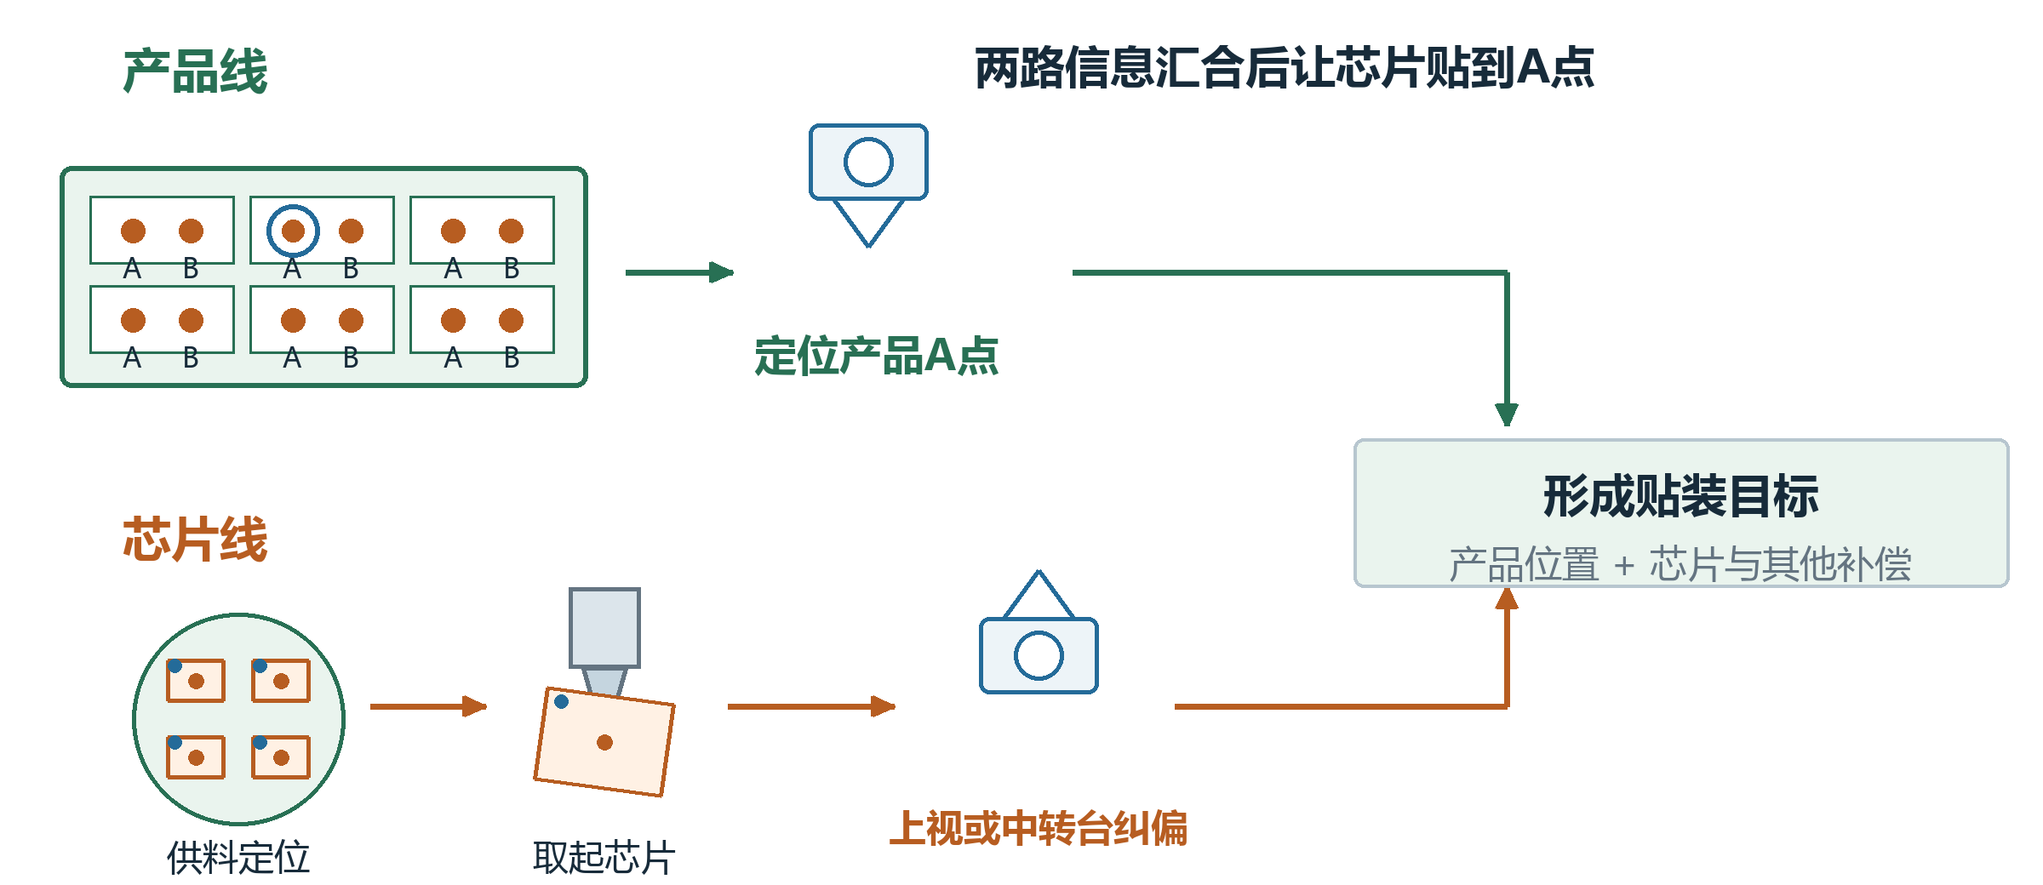
从第一页开始顺着看，每一页只讲一件事。先看设备在做什么，再看图中的记录或位置怎样改变。
TU册一直跟踪“基板1、基岛2、A点”；纠偏册用独立数字例子逐步算。图中布局为示意，例子数值用于理解，不是本机参数。

按设备流程阅读
先读完整流程，再按遇到的问题回看对应页。
01 先看芯片怎样贴到产品上 3
02 相机里的偏十格到底是多少 4
03 芯片还没取起来时先找哪里 5
04 多次定位为什么有时还是不通过 6
05 取片角度为什么不是识别角度 7
06 用一组数字看静态华夫盒怎么取片 8
07 九宫格有缓存为什么还会拍照 9
08 产品进来后相机为什么还要找Mark 10
09 拍完Mark以后位置怎样写回 11
10 多个Mark到底用哪几个来算位置 12
11 产品既偏了又歪了怎样一起修 13
12 Mark间距不对时重新拍会做什么 14
13 上视相机到底拍几次 15
14 快速上视怎样记住芯片偏了多少 16
15 普通上视为什么转完还要拍 17
16 镜像产品为什么多转了一个大角度 18
17 保存的偏移怎样用到真正贴装位置 19
18 中转台纠偏先放下再重新取起 20
19 Mark不在芯片中心该怎么找中心 21
20 中转台字段有值为什么仍可能没取成功 22
21 最终贴装前还有哪些补偿 23
22 温漂补偿为什么不能统一理解 24
23 焊后发现偏差怎样影响后面的点 25
24 实时补偿为什么最后只加到轴X 26
25 设备轴补偿和TU区域补偿差在哪 27
26 回零成功是否说明轴补偿已打开 28
27 拉角度就是让相机找两个点 29
28 拉角度后取消为什么仍可能改过数据 30
29 TU区域表怎样按位置给补偿 31
30 自动生成补偿表先收集什么 32
31 多轮数据怎样变成一张区域表 33
32 预览和启用之间还差什么 34
33 人工导入和自动生成会算出一样的表吗 35
34 手动贴片测试为什么不能直接当生产结果 36
35 遇到纠偏问题先把这几件事连起来 37

01 先看芯片怎样贴到产品上
把贴装想成让两个位置碰到一起：产品上的A点在哪里，吸嘴上这颗芯片的中心又在哪里。产品位置和芯片位置都有偏差，所以设备会在不同阶段拍照。
图1 上路找产品焊点 下路找芯片 最后在贴装目标汇合
先在晶圆或华夫盒找到芯片，再取起。取起以后，可以用上视相机看吸嘴上的芯片；也可以按配置放到中转台，用下视相机看清后重新取起。两条纠偏方式按配置选择。
产品侧会定位TU、基板、基岛或焊点。贴装时，把产品当前位置、芯片偏移及启用的补偿一起算成运动目标。本册沿这条路线讲；镜头位置和设备比例均为示意，实际动作由配置决定。
读一项“纠偏”时，先确认它修的是产品、供料芯片，还是吸嘴上的芯片。

02 相机里的偏十格到底是多少
相机结果首先是像素，机械运动使用的是物理长度。识别结果里的CenterX、CenterY不能直接加进轴目标，必须先经过本相机的标定转换。
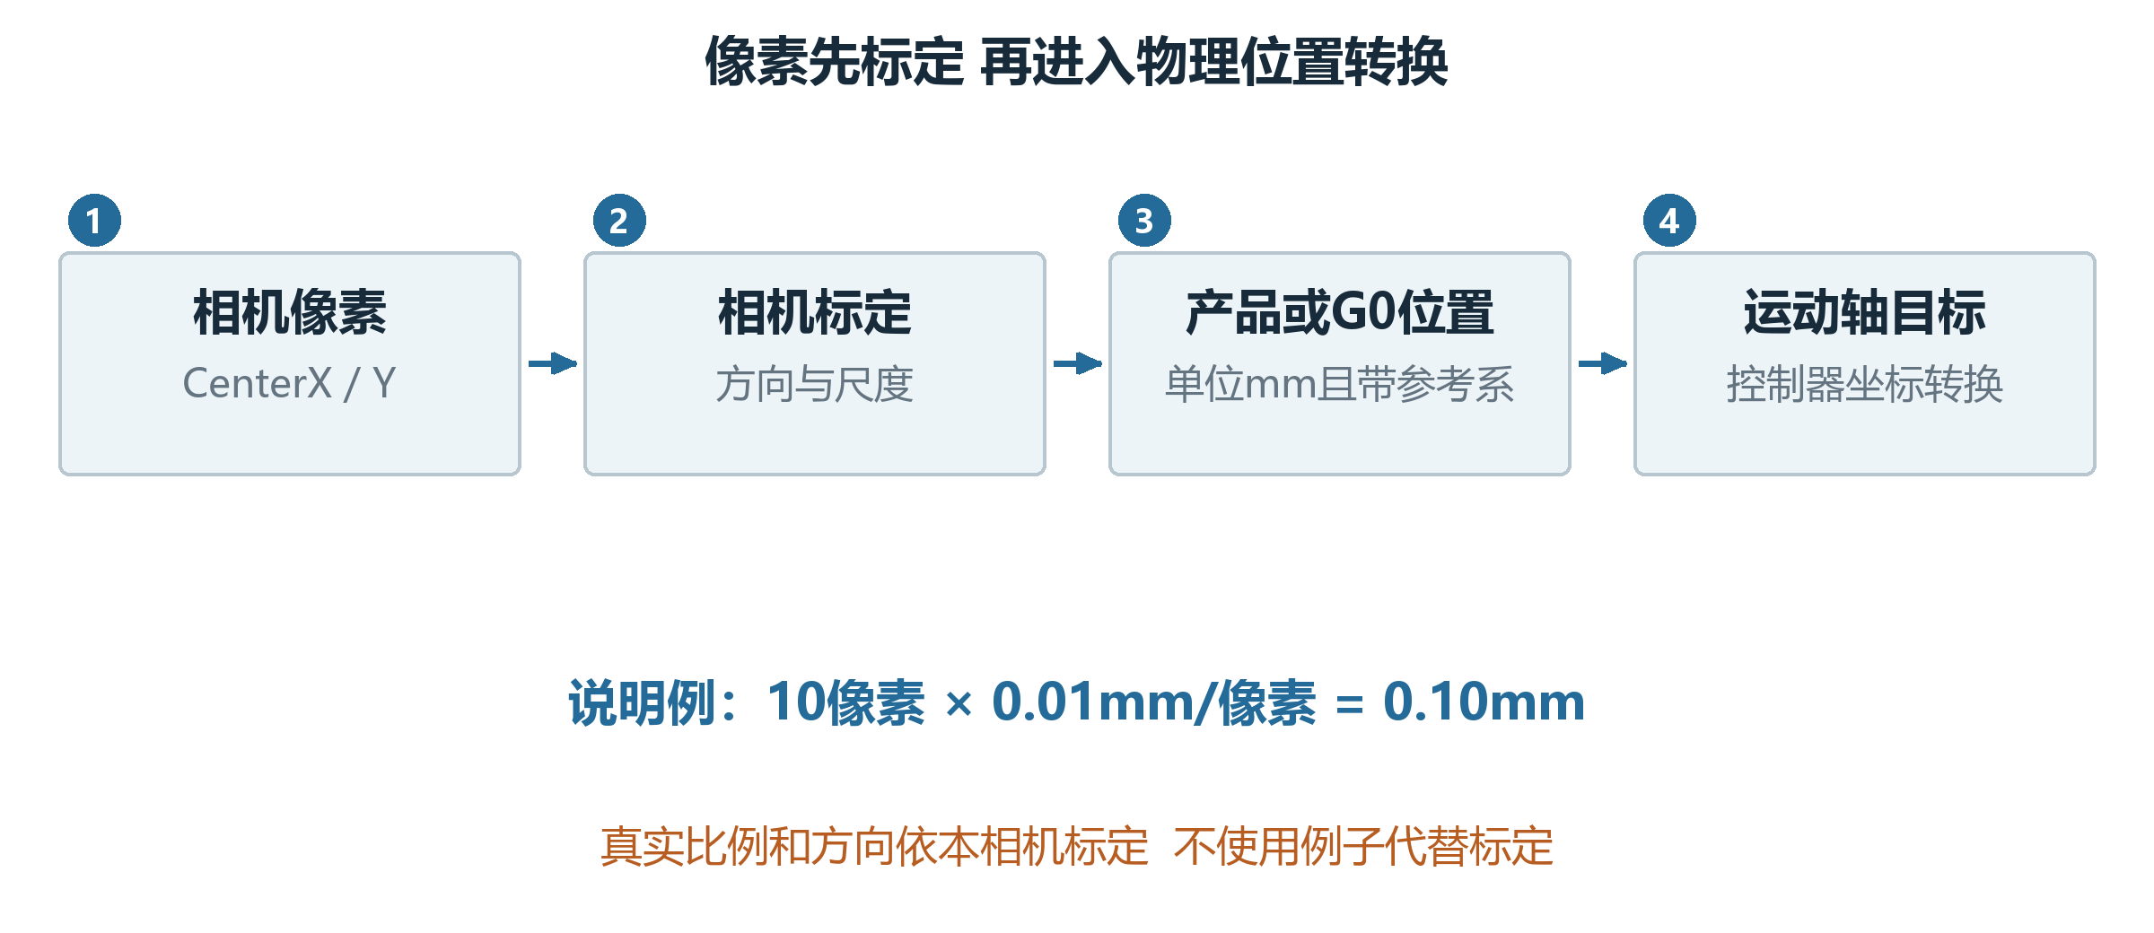
图2 每经过一步转换 数字所处的参考系都会改变
为便于理解，假设一个说明相机在当前方向上每像素对应0.01mm。图上偏10像素才可换算成0.10mm；真实相机的比例、方向和旋转由标定决定，不能照抄这个比例。
物理位置还分产品局部、机器G0和运动轴参考。头相机差说明相机中心与焊头参考的关系，吸嘴偏心说明旋转时实际吸嘴中心的偏差。它们只在指定阶段参与，不能看到“偏移”就全部相加。

每个数字都带上单位和相对谁，算例才不会串。

03 芯片还没取起来时先找哪里
供料定位先找到一颗候选芯片，确认位置和角度，再让取片动作形成XYZT目标。XYZ是位置，T是旋转轴角。这时处理的是供料芯片，不会直接改变产品A点的坐标。
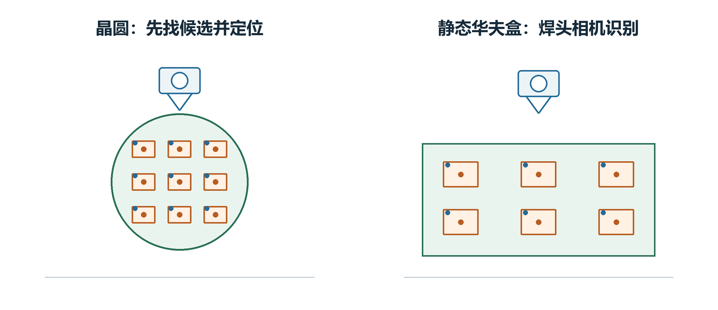
图3 晶圆侧和静态华夫盒侧在不同位置完成识别
晶圆Single、Nine、WaferMap及Box有各自选候选的方法。静态华夫盒的某些分支只先给拍照目标，再由焊头下视相机识别槽内芯片。供料任务成功才发允许取料信号。
当前WaferMap支持开启定位的StandardSearch单点；双点、MultipleSearch或关闭定位的相关分支会抛异常。不能把枚举里有名字，就理解成这些组合全部可用。
候选位置告诉设备先去哪里找；识别和取片计算决定最后去哪里取。

04 多次定位为什么有时还是不通过
开启多次定位后，每轮识别都检查XY偏差和角度。三项都在配置阈值内才算自动通过；比较包含等号。还不合格且次数未用完，就校正位置后再拍。
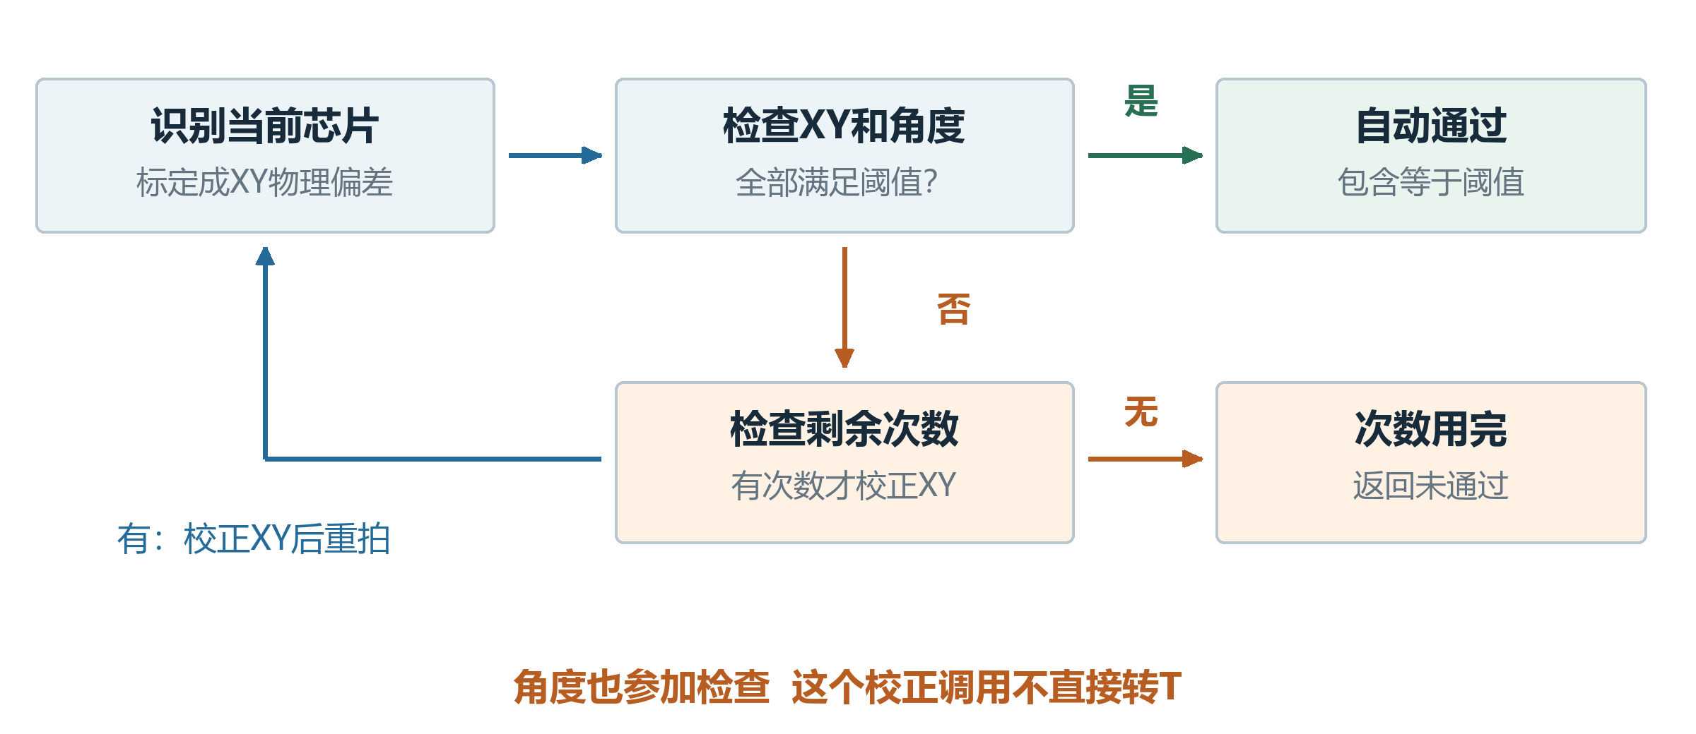
图4 看一轮的测量 检查 移动和再拍照
例如阈值给定为XY各0.02mm、角度0.1°。测得(0.03,0.01)mm、0.05°，X不合格，仍需下一轮。测得(0.02,0.01)mm、0.1°则在边界内，可通过。
这条循环的移动调用校正晶圆台XY，没有直接调用T轴回正。运动还受位置搜索、离线和空跑条件控制。所以允许多次不保证达到角度精度。人工OK的出口也可能绕过自动阈值检查。

自动通过、人工确认和跳片是不同出口。

05 取片角度为什么不是识别角度
吸嘴要怎样转，还得合并取料硬角补偿和吸嘴校准角。未翻转时，取片T＝硬角−定位角＋吸嘴校准角；翻转时，定位角改为相加。
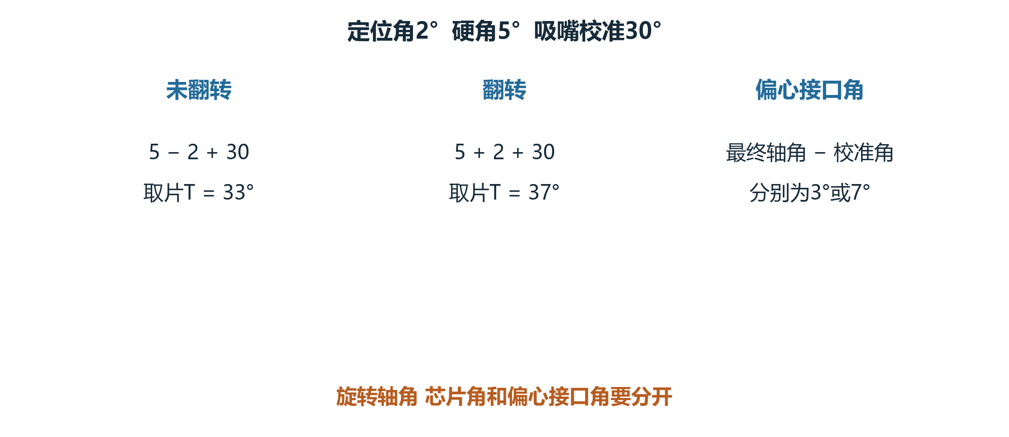
图5 本例未翻转 取片轴角为33度
给定位角2°、硬角5°、吸嘴校准角30°，未翻转得到5−2＋30＝33°；翻转则为37°。求吸嘴偏心时，接口用最终轴角减校准角，不能直接拿芯片的2°代入。
XY还取决于载具。晶圆从取料参考中心出发，处理吸嘴偏心、顶针和相机中心差等；静态华夫盒则从识别Mark换算位置出发，扣偏心和转过角的Mark到芯片中心向量，再加取料补偿。Z另看示教、测高和厚度。
取片目标包括位置和方向，不能只靠一个视觉角生成。

06 用一组数字看静态华夫盒怎么取片
这一页只算静态华夫盒XY。假定Mark加头相机差并转到轴参考后是(200,100)mm；Mark到芯片中心的示教向量为(0.5,0.2)mm。定位角2°，其余角沿用上一页。
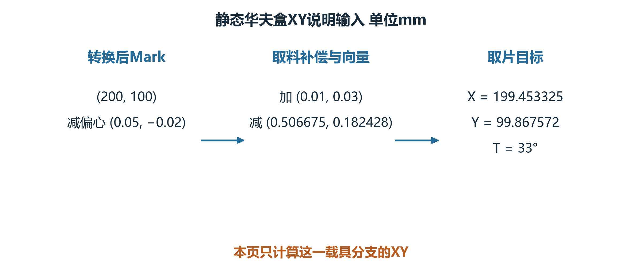
图6 从转换后的Mark位置开始 逐项得到取片目标
示教向量按−2°旋转，得到约(0.506675,0.182428)mm。再给吸嘴偏心(0.05,−0.02)mm、取料补偿(0.01,0.03)mm。目标等于起点减偏心，加补偿，再减旋转后的示教向量。
所以取片XY约为(199.453325,99.867572)mm，T为33°。这些转换结果和偏心均是给定说明输入，图中逐项列出计算；它们不代表本机实测标定参数，其他载具也不能直接照搬。
看懂每个量从哪里来，比背一条总公式更有用。

07 九宫格有缓存为什么还会拍照
九宫格缓存帮助选下一颗候选；本次取片前的识别和取后更新是另外两个阶段。缓存里Exist为true，只能说明有可用候选信息。
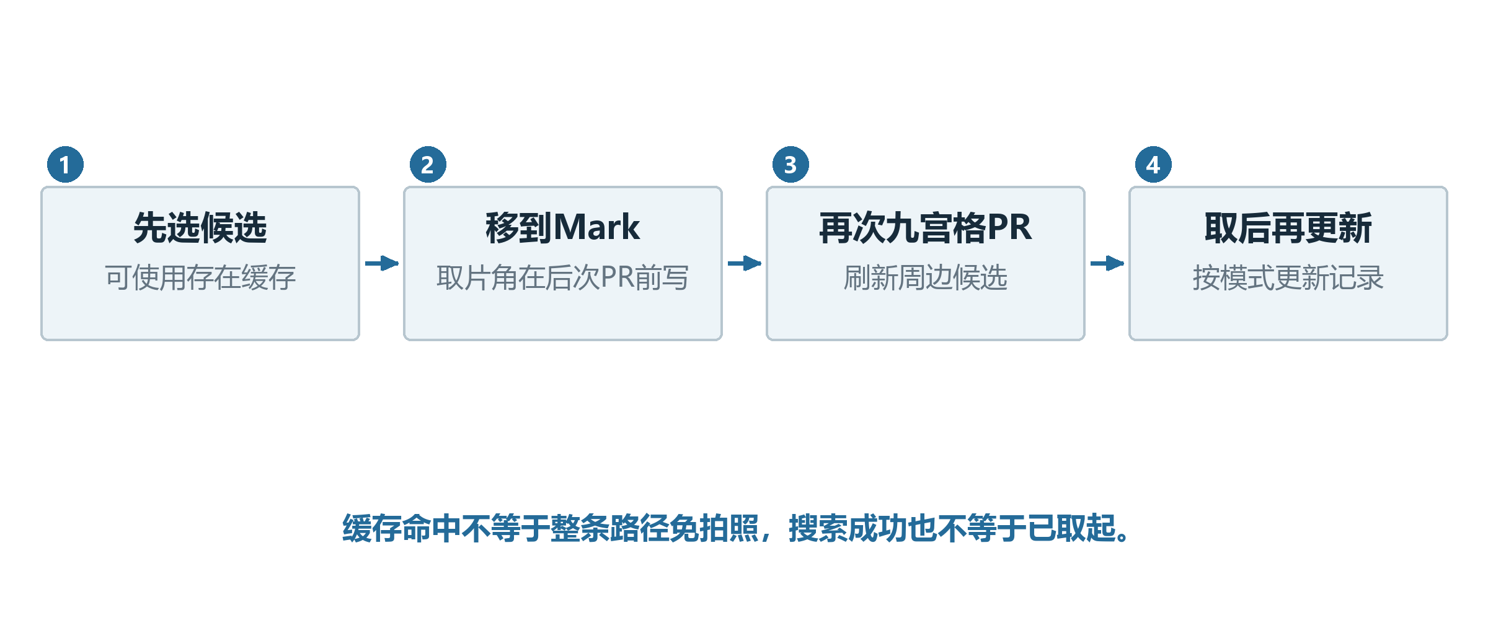
图7 候选 本次定位 取后更新分成三个阶段看
Nine可以省去前面的候选确认，但MoveDieToPickCenter移动到Mark中心后仍会调用九宫格识别。识别会重建邻片存在标记，墨点或检测失败也会令某些位置不可用。
当前取片角在后次九宫格PR之前已写入，后次PR没有再覆盖它。后次识别失败也没有直接把当前搜索成功改为false。WaferMap取后另更新游标和已取记录；Box另更新槽号。记录候选或已取序号，都不能代替吸嘴持片检测。
缓存命中不等于整条路径免拍照，搜索成功也不等于已取起。

08 产品进来后相机为什么还要找Mark
TU保存的配方位置只是起点。产品实际放置可能有平移或歪斜，设备便找产品上的Mark特征，用识别位置更新本层坐标。改了基板位置，它下面的各岛和焊点换算时都会跟着变。
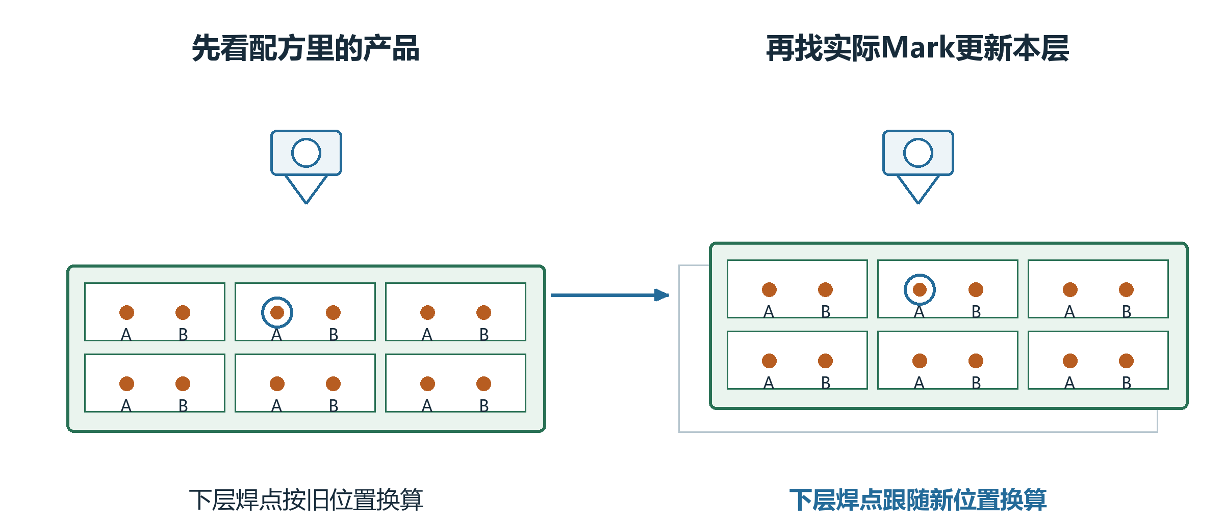
图8 相机找到实际Mark 后代焊点跟随本层坐标变化
产品定位可以发生在TU、基板、基岛或焊点，采点数由本层LocateConfig决定。关闭定位、停用、不参与本侧、已定位或已完成等条件，会让相应入口跳过；不同层和S1、S2的检查并不完全相同。
例如S2基板会另看EntityState，S2焊点入口却不额外检查本侧完成状态。S1离线分支可能置标记后继续调用领域方法，S2对应分支直接成功。要知道为什么没拍，需看实际动作入口。
产品定位修的是A点所在产品层的位置，和供料芯片定位分别进行。

09 拍完Mark以后位置怎样写回
以S2为例，设备先把示教Mark从产品局部换算到G0，再减头相机差得到拍照目标。识别后，用相机标定和本次拍照位置换算结果，加回头相机差，再转回本层局部保存。
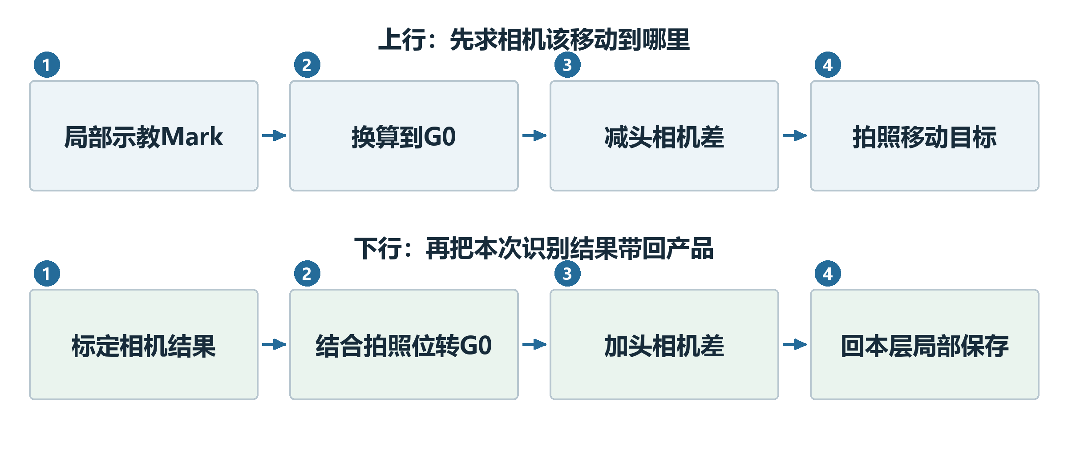
图9 上行去拍照 下行把识别结果带回产品坐标
软件逐点保存识别结果、局部点、G0点和拍照位置，然后计算更新位置与方向。正常坐标更新之后才置IsVisioned。S1使用自己的相机和参考转换，不能套用S2这一条偏移关系。
因此结果里已经看到P1，不表示所有点都采完；IsVisioned为true也可能来自关闭定位的提前分支。八个生产定位动作还没有把领域方法的bool直接作为最终Success条件。
看采点、坐标更新和动作返回三个阶段，才知道本轮完成到哪里。

10 多个Mark到底用哪几个来算位置
不是配置了几个点就把所有数一起平均。X只取UseX打开的点，Y只取UseY打开的点，各算各的平均。某轴没有启用点时，该轴结果为0。
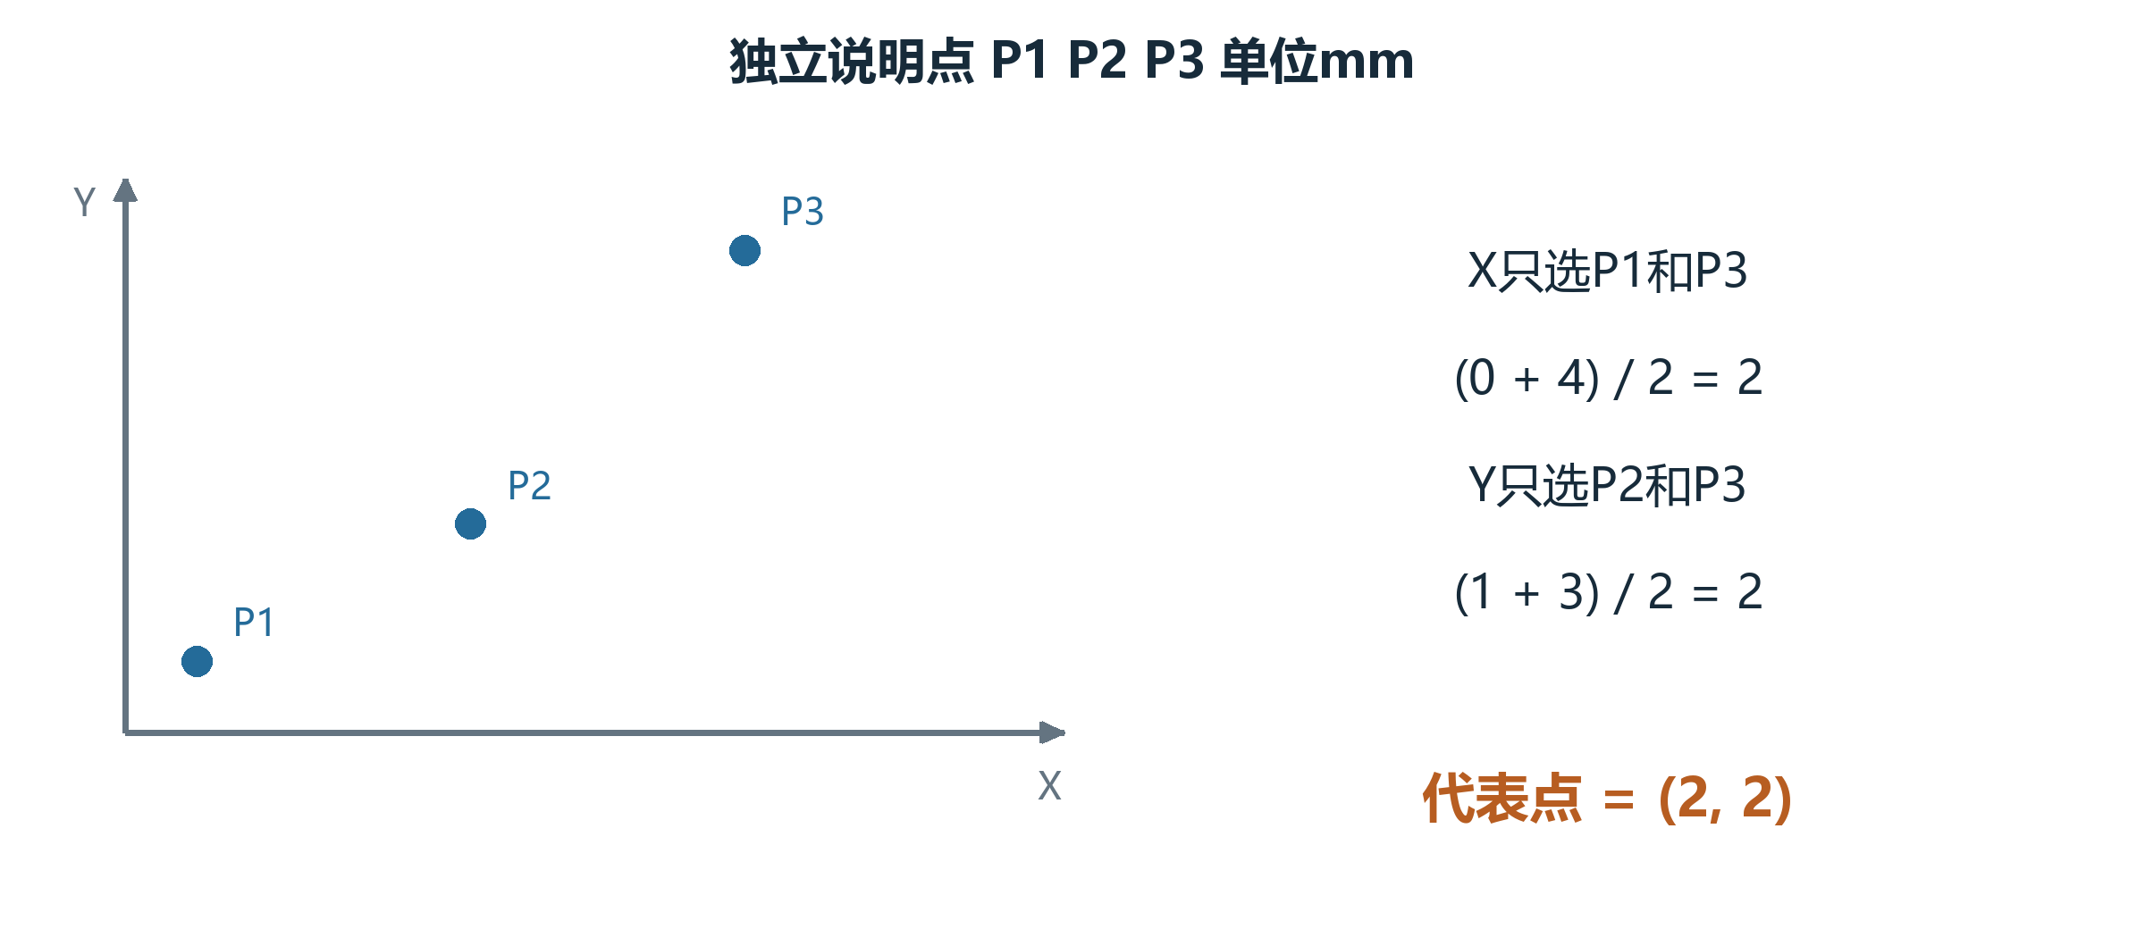
图10 同一组Mark可以为X和Y提供不同的点
例给P1=(0,0)、P2=(2,1)、P3=(4,3)mm。X选P1/P3，均值2；Y选P2/P3，均值2，于是用于对齐的代表点是(2,2)。后面把这个代表点叫锚点。
角度默认取启用点识别角的普通算术均值，再换成弧度，不能自动跨越±180°处理。三点拟合圆只用前三点，精确共线时当前实现返回前两点中点。四点模式的P4角度是否参与，实际看第3点开关。

先看各点的参与开关，再看点数。

11 产品既偏了又歪了怎样一起修
先让示教Mark对应到本次识别Mark，再围绕这个目标调整方向。这样Mark能对上，其他焊点也跟着整层坐标走；只把XY差加上去，不能完整表达产品转角。
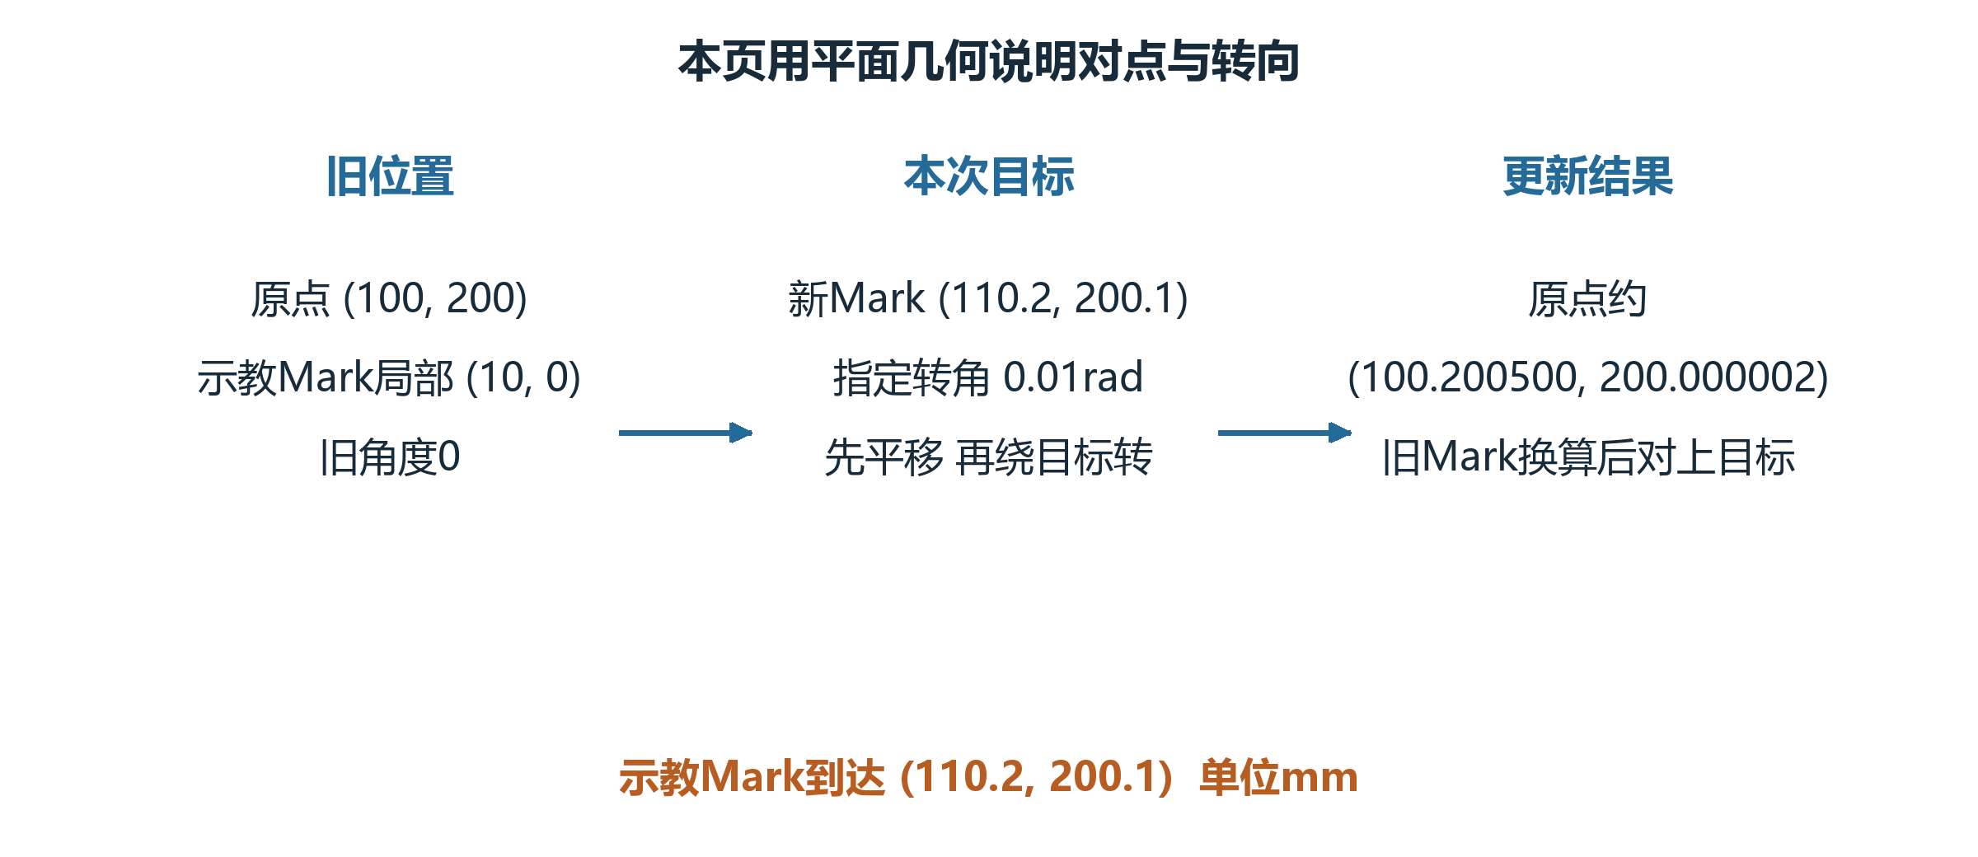
图11 先平移对点 再围绕目标调整方向
用一组独立说明输入：本层原点(100,200)，角0；示教锚点在本层(10,0)，识别锚点(10.2,0.1)，指定转角0.01rad。父参考在本例取G0。
按旧版保留的几何说明模型，新原点约(100.200500,200.000002)，角0.01rad；原来的局部Mark换算后到达(110.2,200.1)。启用两点定角时，当前代码先求两连线角差再取Atan，例如角差0.1rad得到0.09966865rad，不能省这一步。
本页解释对点和转向的关系；坐标库内部执行仍由实际接口负责。

12 Mark间距不对时重新拍会做什么
两点定位可以检查示教间距和实测间距相差多少。差值绝对值大于DistanceTolerance才报警，等于阈值允许。当前检查放在两点出口，不代表三点、四点也执行同一项。
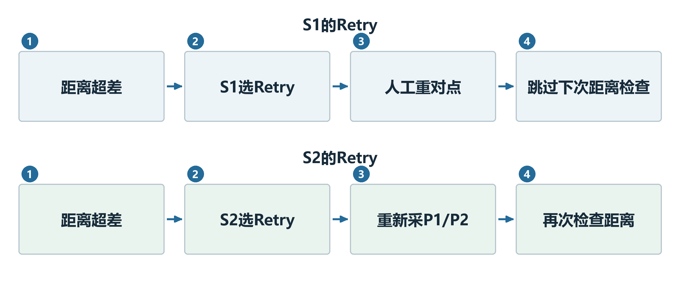
图12 S1和S2的重试会走不同路径
S1选Retry，会从P1重走人工报警对点，并跳过下一次距离检查；S2选Retry重新采P1/P2后还会再检查。两侧Abort都停止并返回false。选None都停用本层，但S1继续更新，S2直接返回true。
单点识别失败还能按配置周边搜索或人工确认。坐标更新异常前，部分识别结果和图像引用可能已经改变；外层动作Success、领域bool和坐标是否更新，也不能只看其中一个。
同样叫Retry，实际从哪里重来，要按本侧入口读。

13 上视相机到底拍几次
吸嘴取起芯片后，上视相机从下面看它。单点、双点说明看一个还是两个特征；快速、普通说明是否先转芯片再重新拍。正常几何采集次数由这两项组合决定。
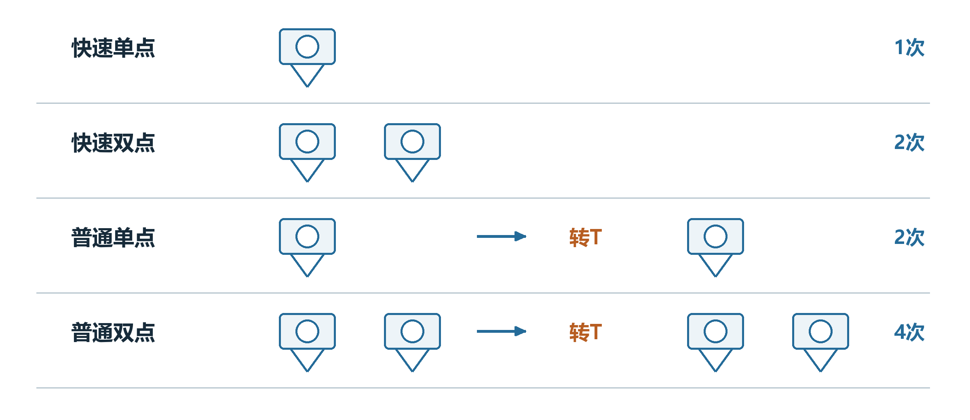
图13 每个相机符号表示一次几何PR采集
快速单点拍1次，快速双点拍2次。普通单点先拍、转T、再拍，共2次；普通双点转前拍P1/P2，转后再拍P1/P2，共4次。二维码、温漂和重试附加拍照另算。
进入条件还要看精度开关、相机选择、离线和空跑。上视选择下视相机或关闭精度时可提前Success；空跑走独立模拟流程，不产生本颗芯片的真实识别结果。
四次照片对应转前两点和转后两点，并非重复做同一件事。

14 快速上视怎样记住芯片偏了多少
快速模式先测出芯片相对参考中心的偏移，保存起来，等贴装时再按剩余转角使用。芯片Mark不一定就在中心，还要扣掉从Mark到中心的示教向量。
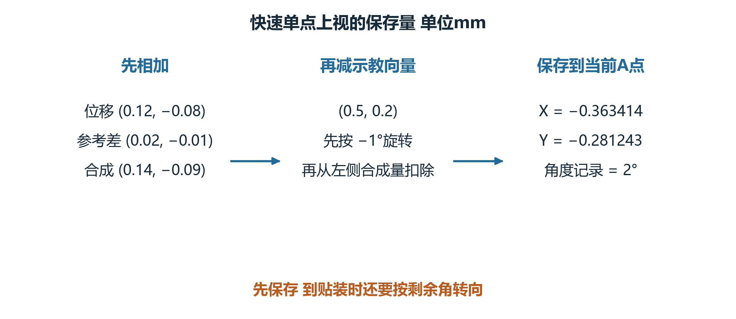
图14 先组合识别位移和参考差 再扣转过角的中心向量
沿用旧版说明输入：标定后位移(0.12,−0.08)mm，采集位置减玻璃参考为(0.02,−0.01)mm，中心示教向量(0.5,0.2)mm，识别2°、示教1°。该向量先按−1°旋转。
把前两项相加，再减旋转后的向量，保存偏移约(−0.363414,−0.281243)mm，角度记录2°。双点分别对采集位置、位移和识别角取均值再计算。偏移存在当前焊点Info，尚不是最终G0贴装位置。

先存偏移，贴装时按还要转多少度继续处理。

15 普通上视为什么转完还要拍
普通模式先识别角度，实际转动芯片，再拍新照片算位置。旋转可能改变芯片中心的观测位置，所以位置计算使用转后测量，不沿用转前照片。
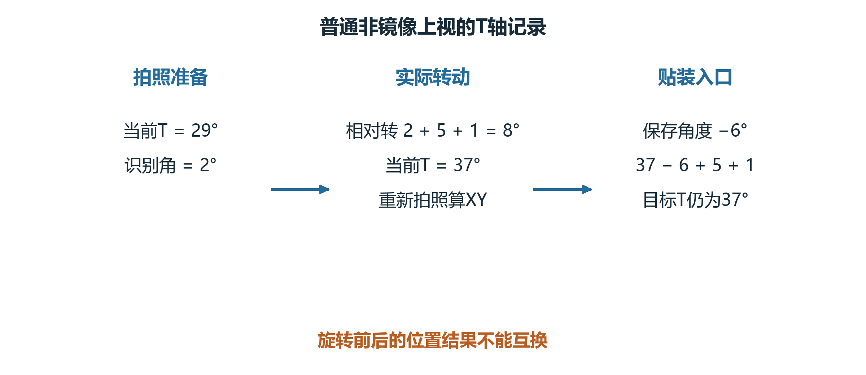
图15 用非镜像说明角度 跟着T轴走一遍
给拍照准备角29°、识别角2°、焊点全局角5°、硬角补偿1°。非镜像相对转2＋5＋1＝8°，当前T变37°。保存的角度偏移是−6°；贴装时37−6＋5＋1仍为37°，避免重复转。
转后XY按“采集位置减玻璃参考，加标定位移，减中心示教向量”计算。示例转后分别给(0.02,−0.01)、(0.12,−0.08)、(0.5,0.2)mm，得到(−0.36,−0.29)mm。
普通模式位置来自转后照片，角度记录的含义也不同于快速模式。

16 镜像产品为什么多转了一个大角度
普通生产上视的镜像分支，把相对转角写成识别角＋焊点全局角＋180°−硬角补偿。它和非镜像的相加方式不同，不能直接把普通例子的方向照抄。
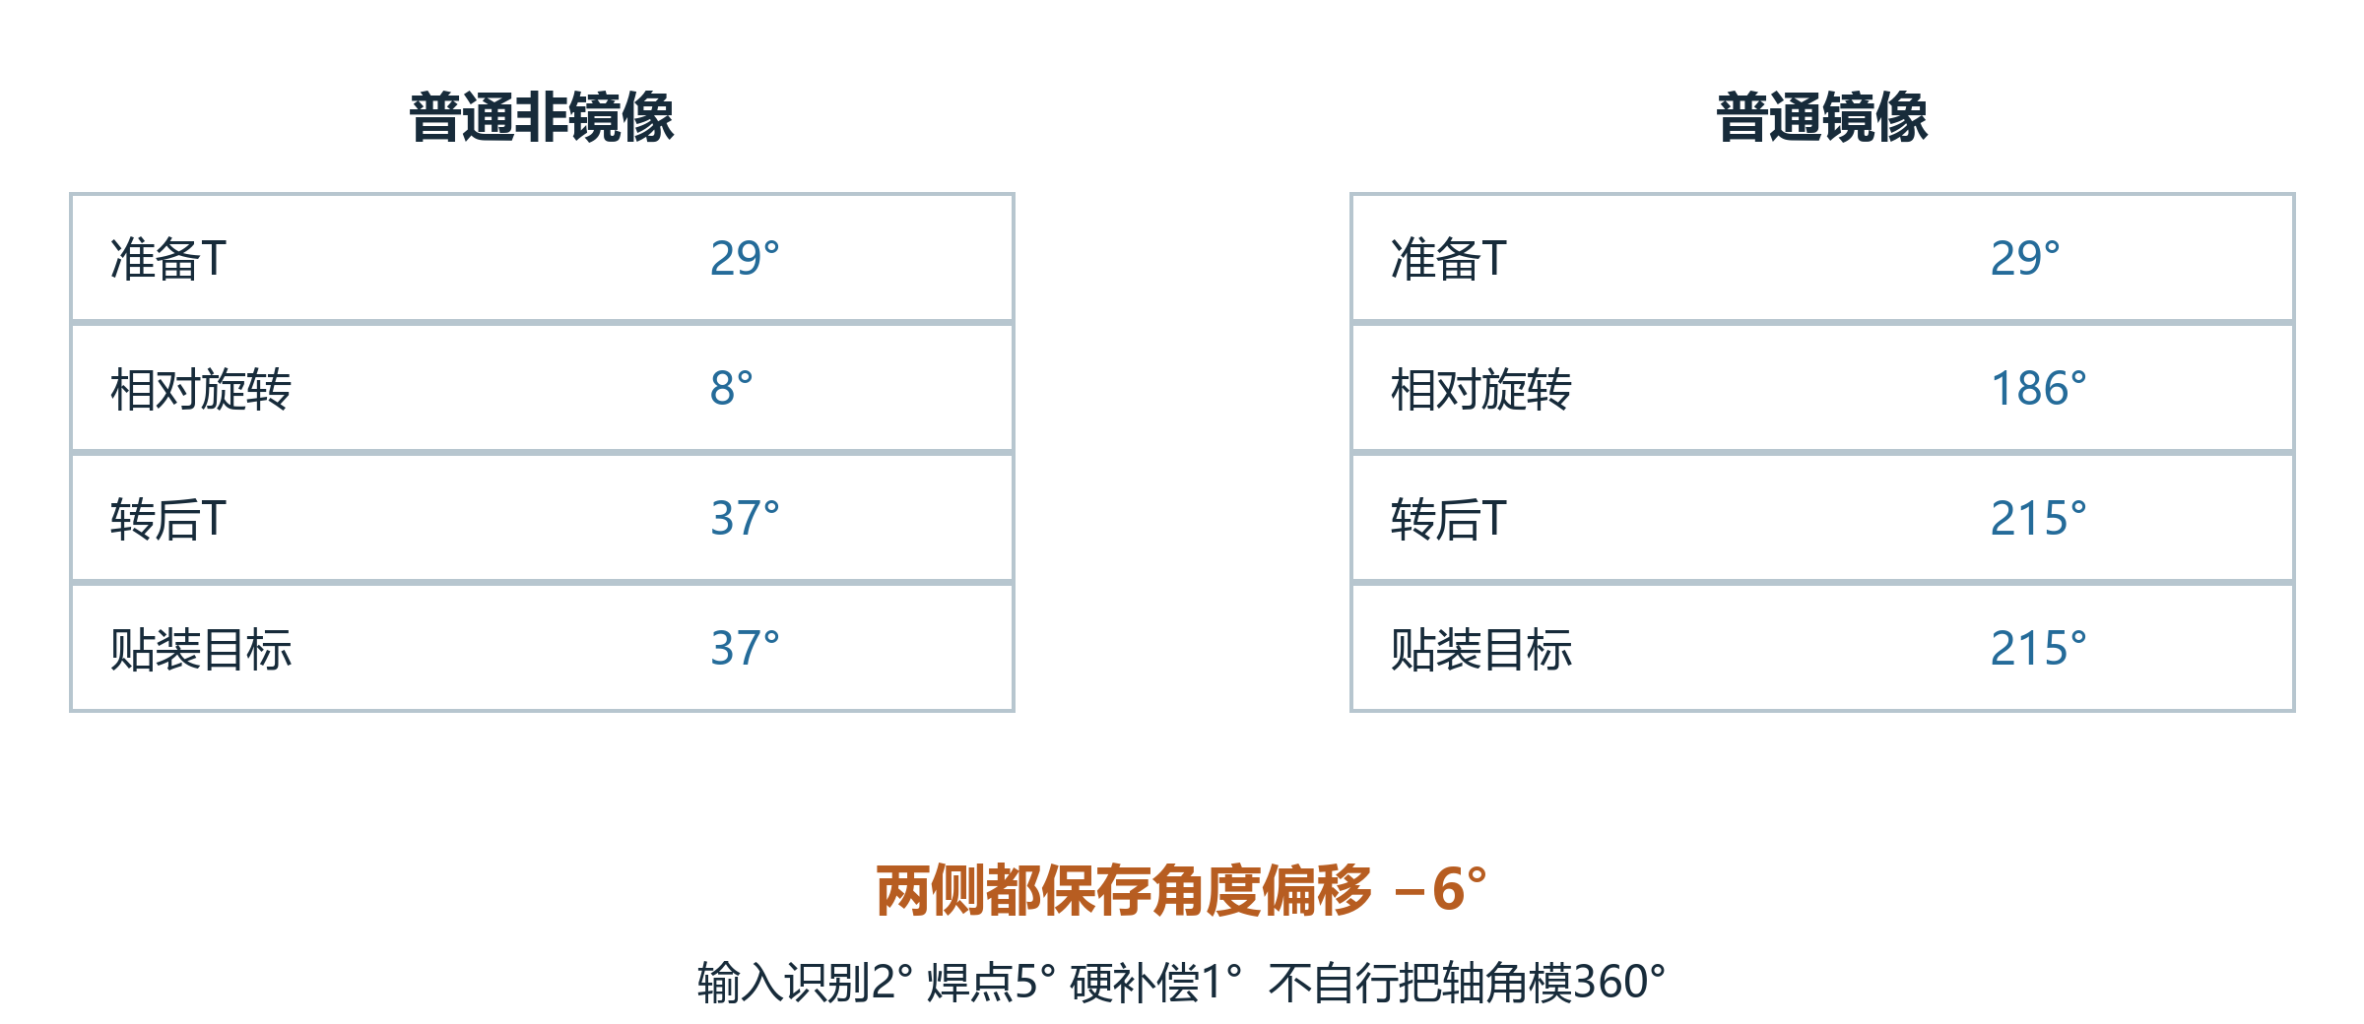
图16 同一组角度输入 镜像和非镜像分开算
仍给准备T=29°、识别2°、焊点5°、硬补偿1°。镜像相对转186°，当前T变215°；保存角度偏移仍为−6°，贴装目标为215−6＋5＋1＝215°。图中轴角不自行折回0到360°。
快速生产分支没有这条独立IsMirror角度项，不能把186°加进去。手动普通双点也有自己的实现差异。镜像标记来自当前运行焊点，修改配方后只Refresh不会重新复制它。

核对镜像时，连同入口、示教方向和运行焊点标记一起看。

17 保存的偏移怎样用到真正贴装位置
贴装先算目标T＝当前T＋角度记录＋焊点全局角＋硬角补偿。目标比当前还要转多少，保存的芯片偏移就按这个剩余角转多少，然后加到G0目标。
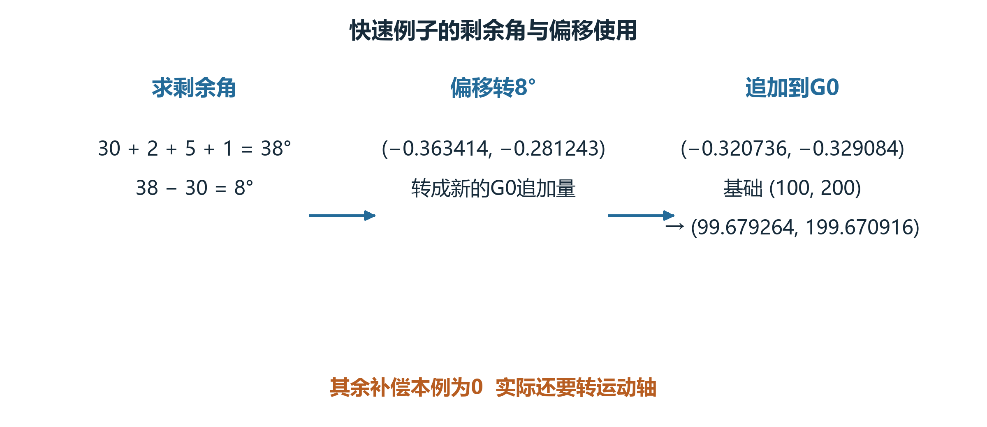
图17 快速模式保存的向量 还要随剩余8度旋转
用快速例：当前T=30°，角度记录2°，焊点全局5°，硬补偿1°，目标T=38°，剩余8°。保存偏移(−0.363414,−0.281243)mm转8°后，追加量约(−0.320736,−0.329084)mm。
若本例的基础G0目标给(100,200)mm，其他补偿都为0，则该项加入后约为(99.679264,199.670916)mm。实际目标还有后面讲的产品补偿及轴转换，不能只用这个简化例代表全部运动。
芯片偏移带着测量时的方向，使用时要跟上后续转角。

18 中转台纠偏先放下再重新取起
选择下视中转台方式时，吸嘴先把芯片放到台面，再移动相机观察它。识别后算出新中心，吸嘴对到修正位置，再重新取起。此处纠的是重取位置。
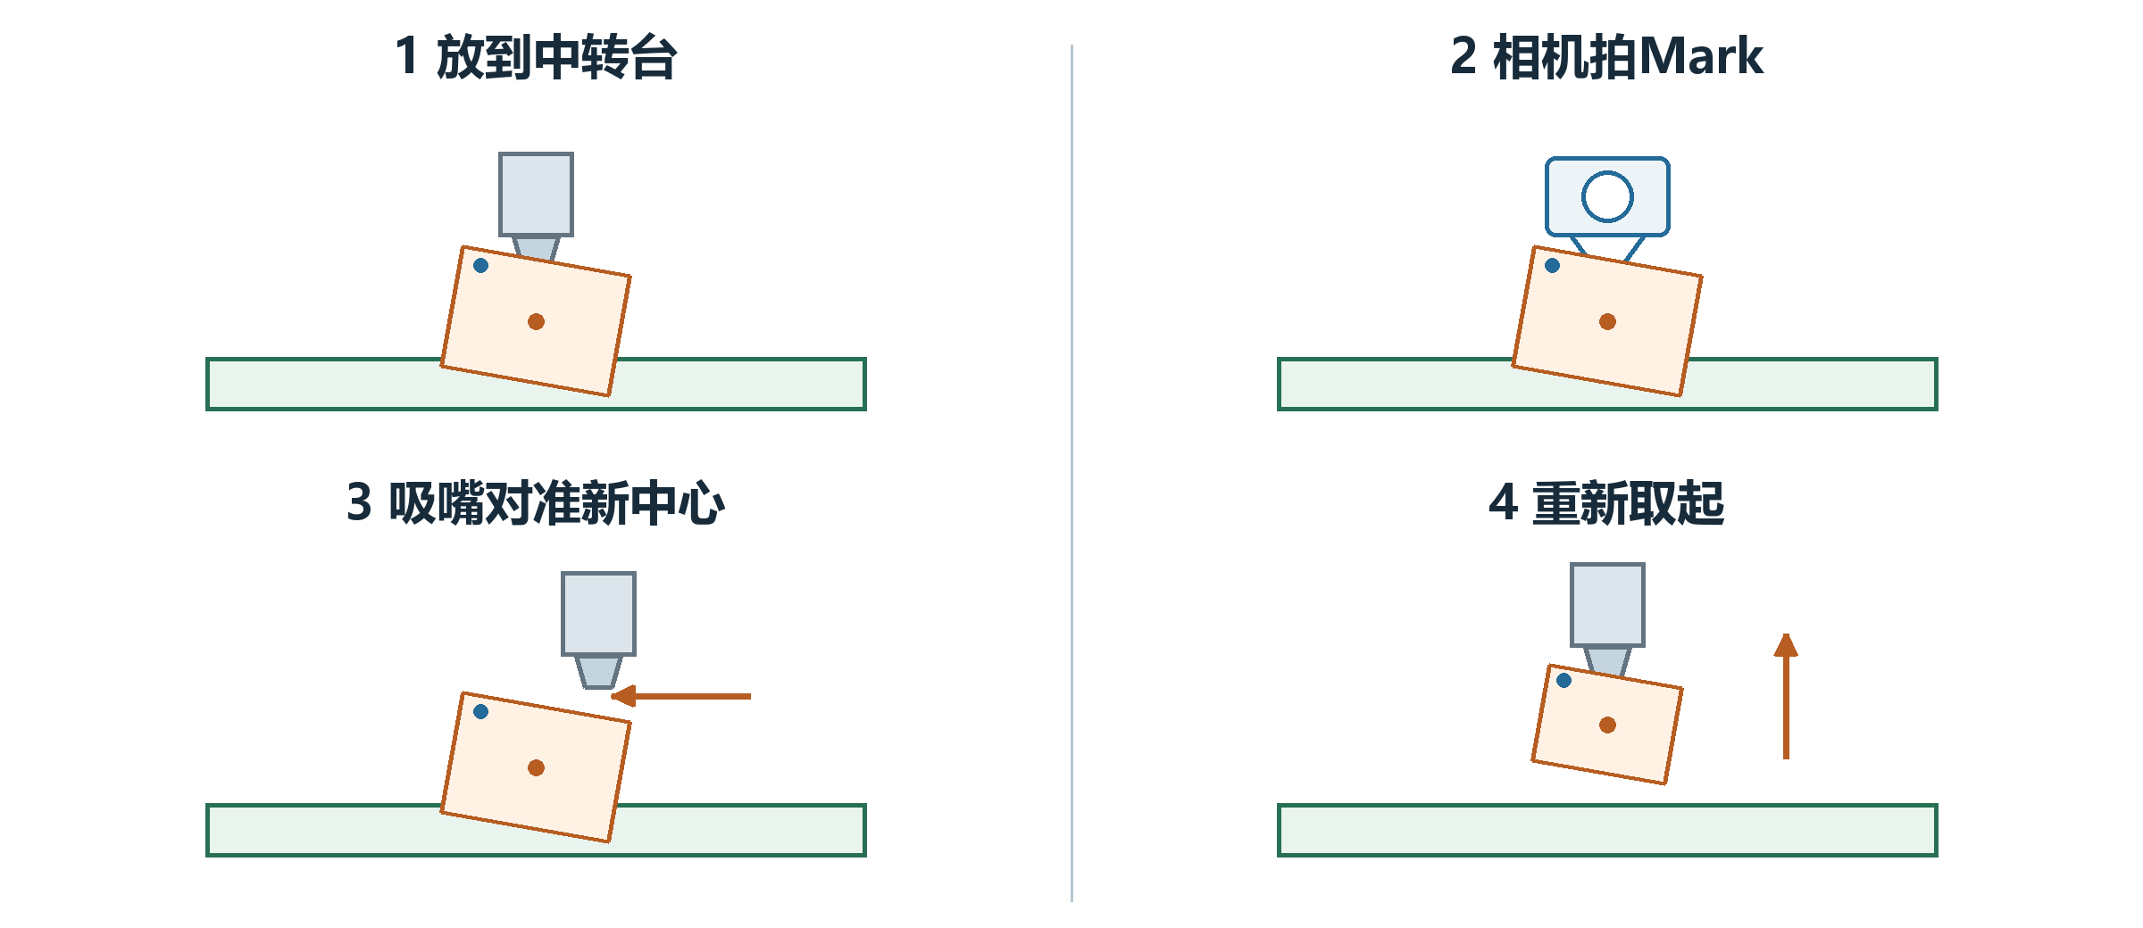
图18 按左上 右上 左下 右下看放片 拍照 对位 取片
台面上的芯片在拍照时保持不动。图中计算后移动的是吸嘴，没有把它画成台面自动旋转芯片。放片高度、偏心和芯片厚度按对应设备参数处理。
这条动作在精度关闭或选上视时可提前成功，空跑走另一条流程；当前没有与上视相同的离线提前成功分支。单点拍P1，双点拍P1/P2，后面才进入新的取片计算和检测。

上视看吸嘴上芯片，中转台下视看台面上芯片。

19 Mark不在芯片中心该怎么找中心
中转台先用示教记住“Mark到芯片中心”这段向量。本次识别出新Mark后，把向量按当前角度关系转过去，再接到新Mark位置，得到芯片中心。
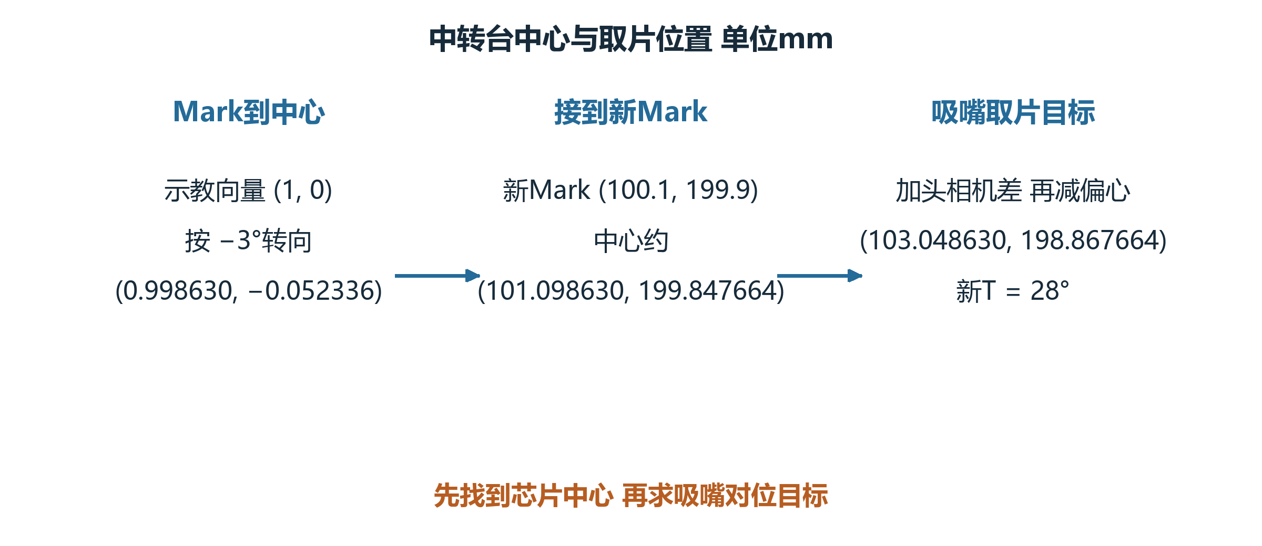
图19 先转一段已知向量 再把它接到本次识别Mark
给示教Mark=(100,200)、芯片中心=(101,200)mm，向量就是(1,0)。本次Mark=(100.1,199.9)mm，识别2°、示教下视角1°，向量按−3°转后约为(0.998630,−0.052336)。
相加得芯片中心约(101.098630,199.847664)mm。再给头相机差(2,−1)mm、新角下吸嘴偏心(0.05,−0.02)mm：加前者、减后者，取片G0约(103.048630,198.867664)mm。当前T=30°，新T=28°。
算出芯片中心之后，还要换成吸嘴能对准它的取片位置。

20 中转台字段有值为什么仍可能没取成功
IPTVisionPos记录拍照目标，IPTPickPos记录取片目标。代码在移动之前就可能写入它们，所以有目标值只说明算过或准备过，不能证明已经到位、拍完或取起。
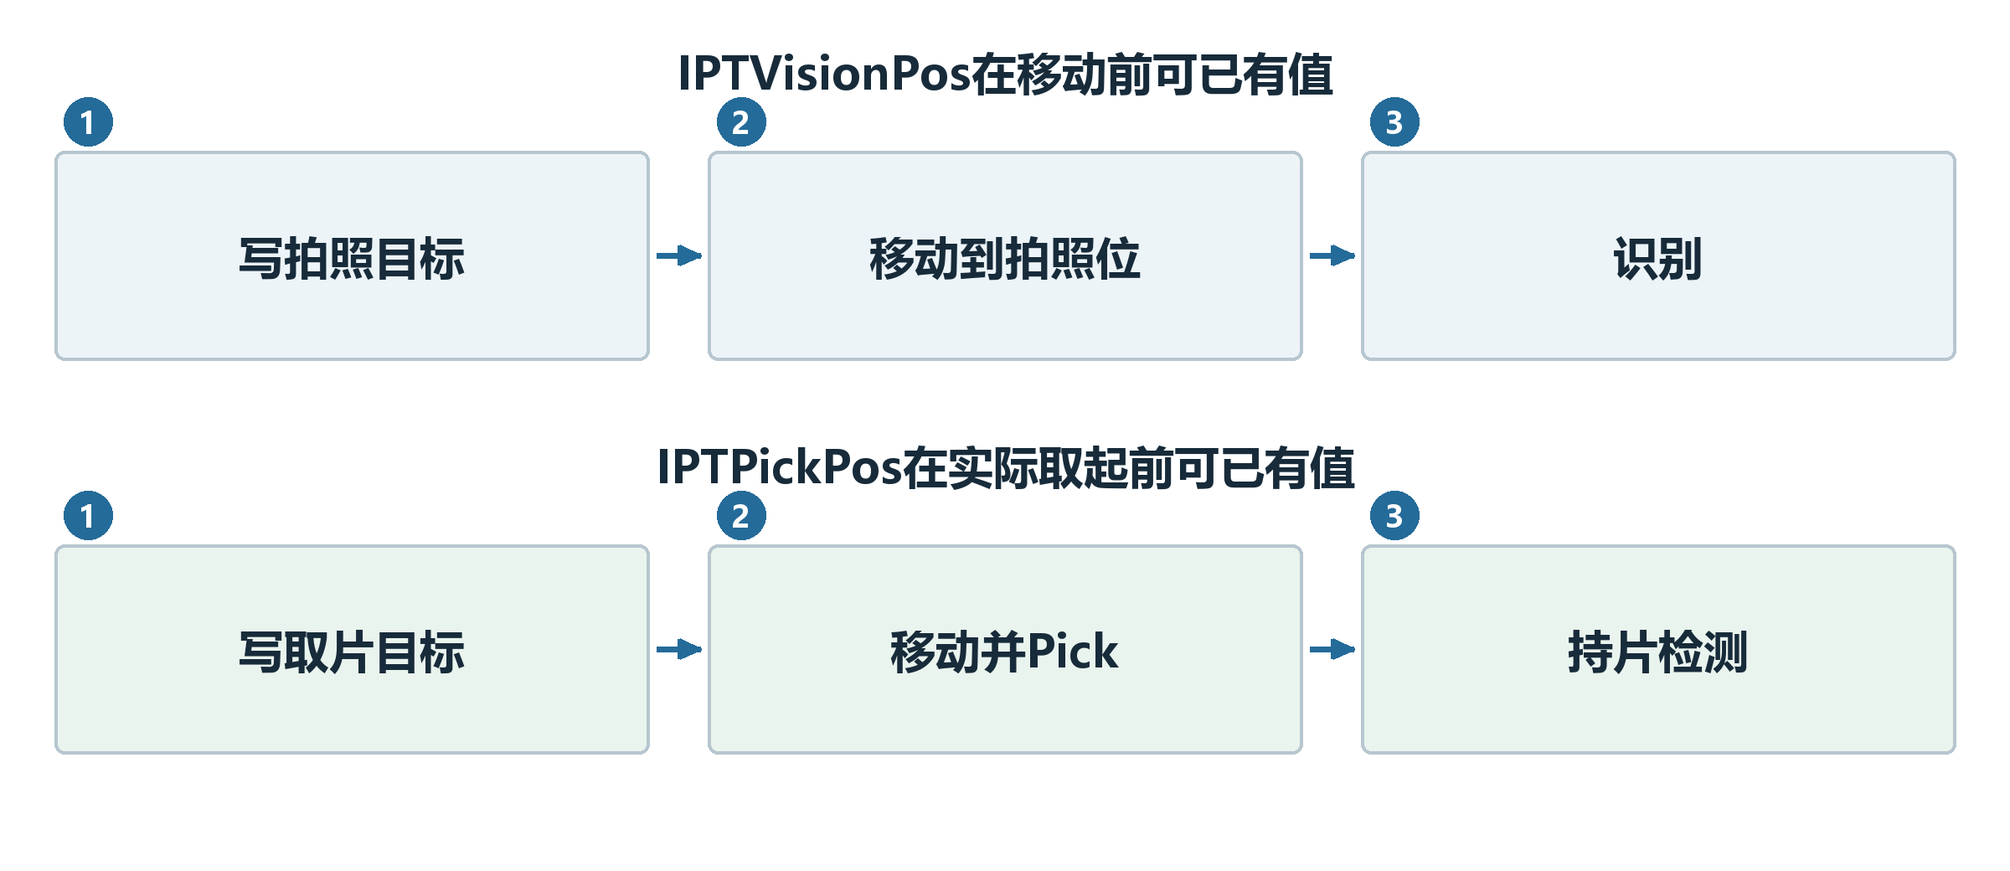
图20 目标写入在前 运动和持片检测还在后面
绝对运动的部分包装调用底层后没有接回非Success返回，外层仍可能读到初始Success；插补分支则返回实际轨迹结果。异常仍会向外传播，不能只靠包装成功当作到位证明。
正常取后检测的RePick标签位于Pick调用后。检测失败点Retry，只回检测位置，不再执行一次Pick。视觉失败Ignore的另一条Repick分支，则有取回、抛料、重置消息并返回Retry的动作。

记录、动作返回和实物检测要一起看，重试按钮名字不能代替实际跳转位置。

21 最终贴装前还有哪些补偿
可以把XY计算看成沿途逐项修正。先从产品焊点和局部硬补偿得到G0目标，加入焊后及单点补偿，再按相机分支处理芯片、工具等量，接着减TU区域补偿。
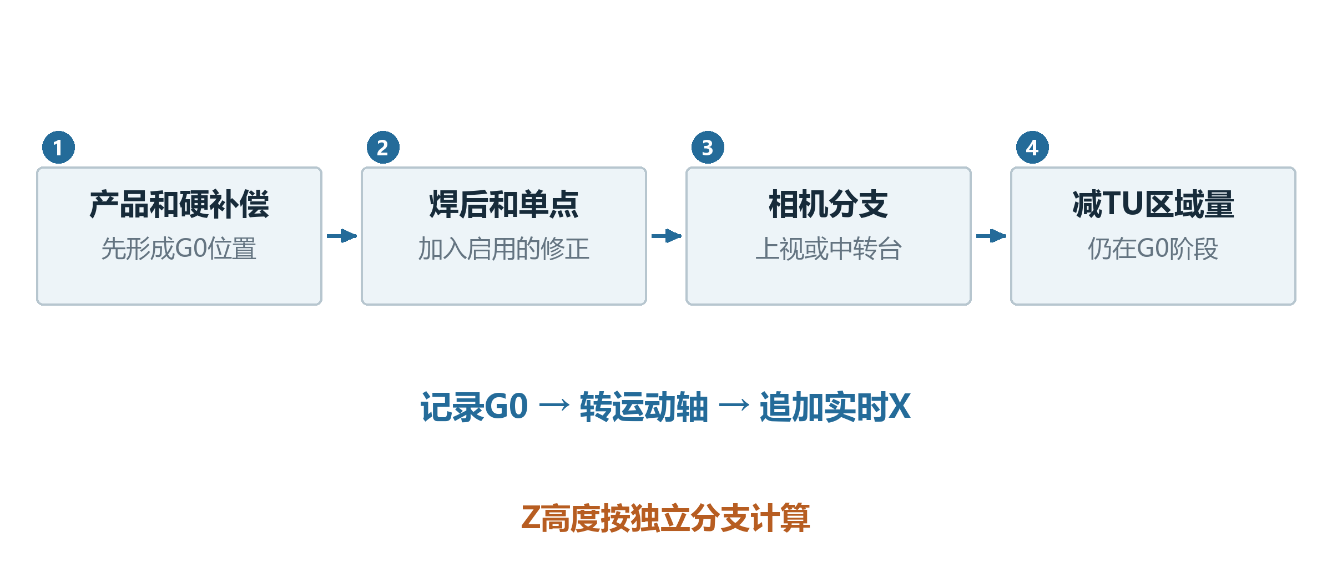
图21 上行处理G0 下行转换到运动轴并追加实时量
RealBondPoint3D记录的是转轴之前的G0中间位置。随后转换到运动轴，再追加实时补偿；所以这个记录不一定等于最终轴目标。
Z还有独立高度分支，合并基准高度、吸嘴测高差、芯片厚度、局部Z和压合距离等。不能只用XY的相加方式推断最终Z，也不能把记录里的XYZ与轴显示直接逐项比较。

排查落点时，按计算先后找是哪一项把目标改变了。

22 温漂补偿为什么不能统一理解
取片漂移修正预取片XY；上视漂移修正保存的芯片偏移。两者名字相近，但返回符号、触发和超限处理不同。关闭或记录为空时，两者本次读取都可返回0。
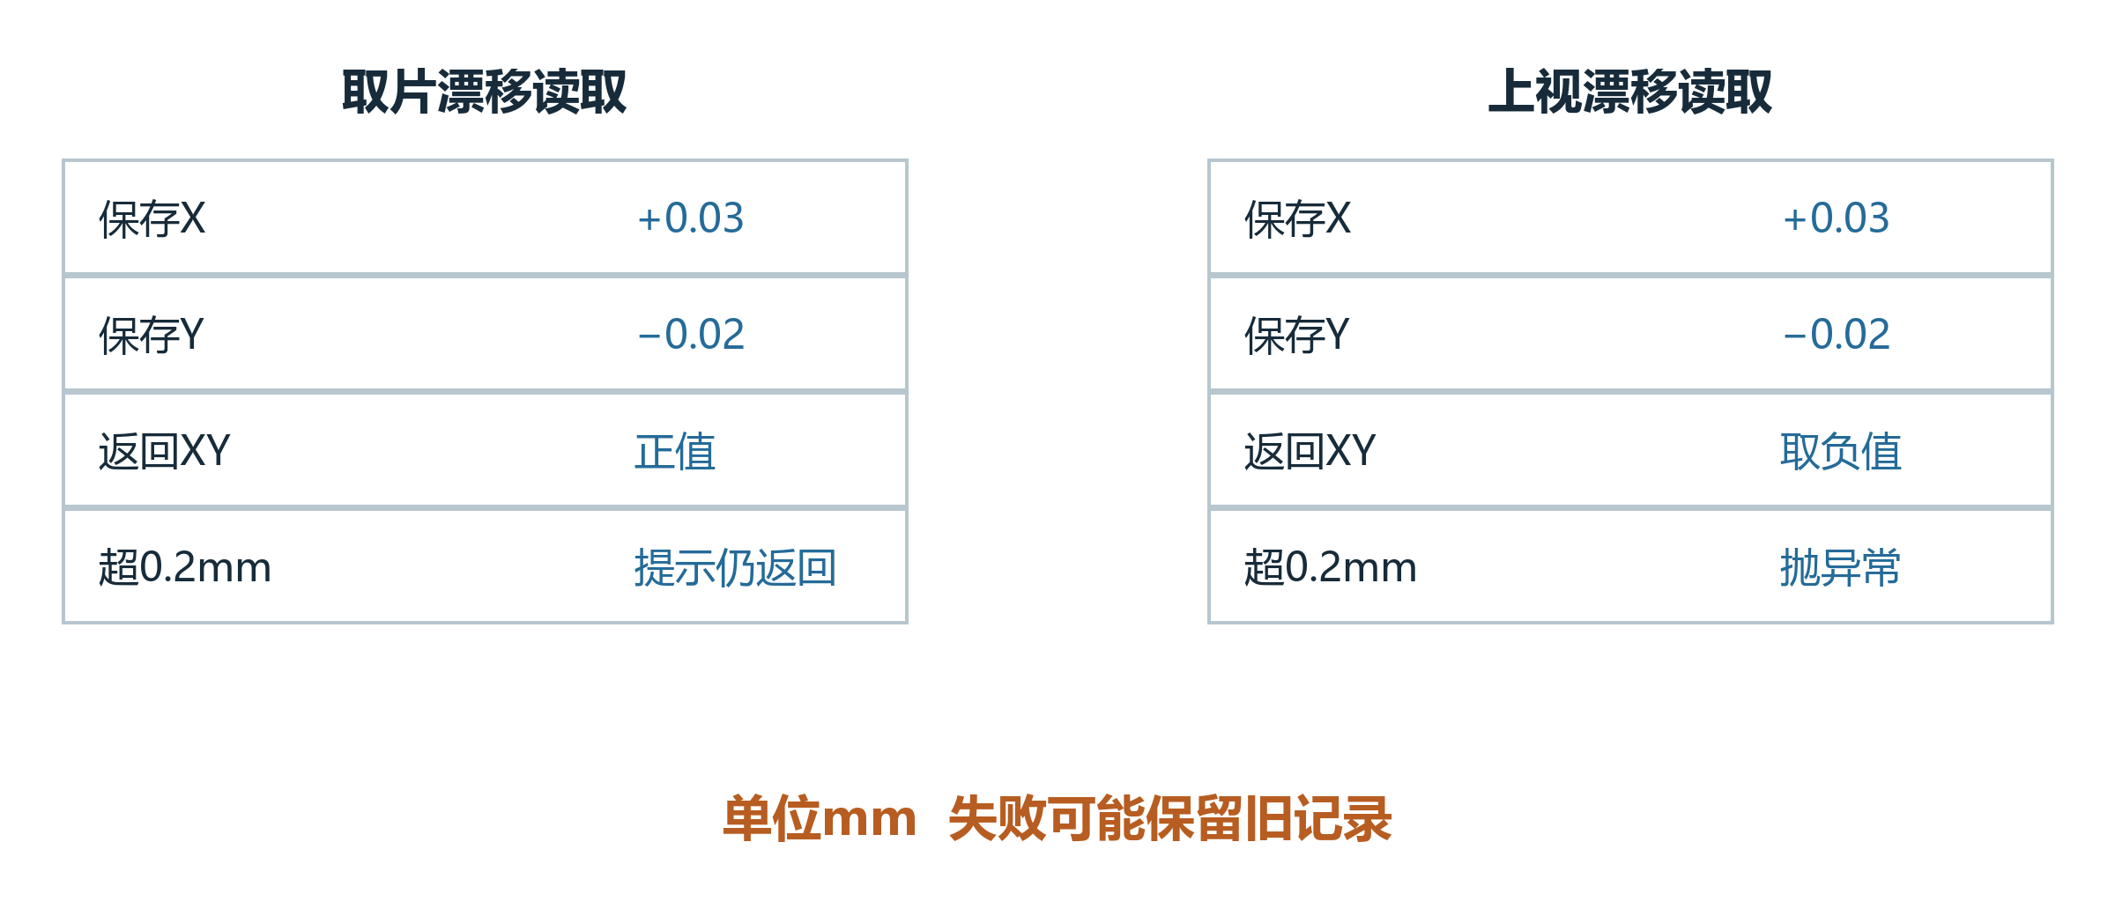
图22 同一说明漂移值 在两条读取路径中符号相反
给保存XY=(0.03,−0.02)mm，取片读取返回正值并加到预取片目标；上视读取返回负值(−0.03,0.02)并加入芯片偏移。XY任一绝对值超过0.2mm时，取片提示但仍返回，上视则抛异常。
识别失败可保留旧记录；上视包装还没有把底层false传播出去。生产取片调用带firstTu=true，足以按开关条件进入采集，不能简单理解成只按时间间隔触发。TU刷新也不统一清掉这些缓存。
看本轮是否采集成功，再看实际读到了哪一次记录。

23 焊后发现偏差怎样影响后面的点
焊后检测得到的统计偏差，可用于后续贴装补偿。未达到配置样本数时返回0；满足数量后，XY还分别筛选绝对值严格小于50的偏差，再除1000换成mm，并乘补偿比例。
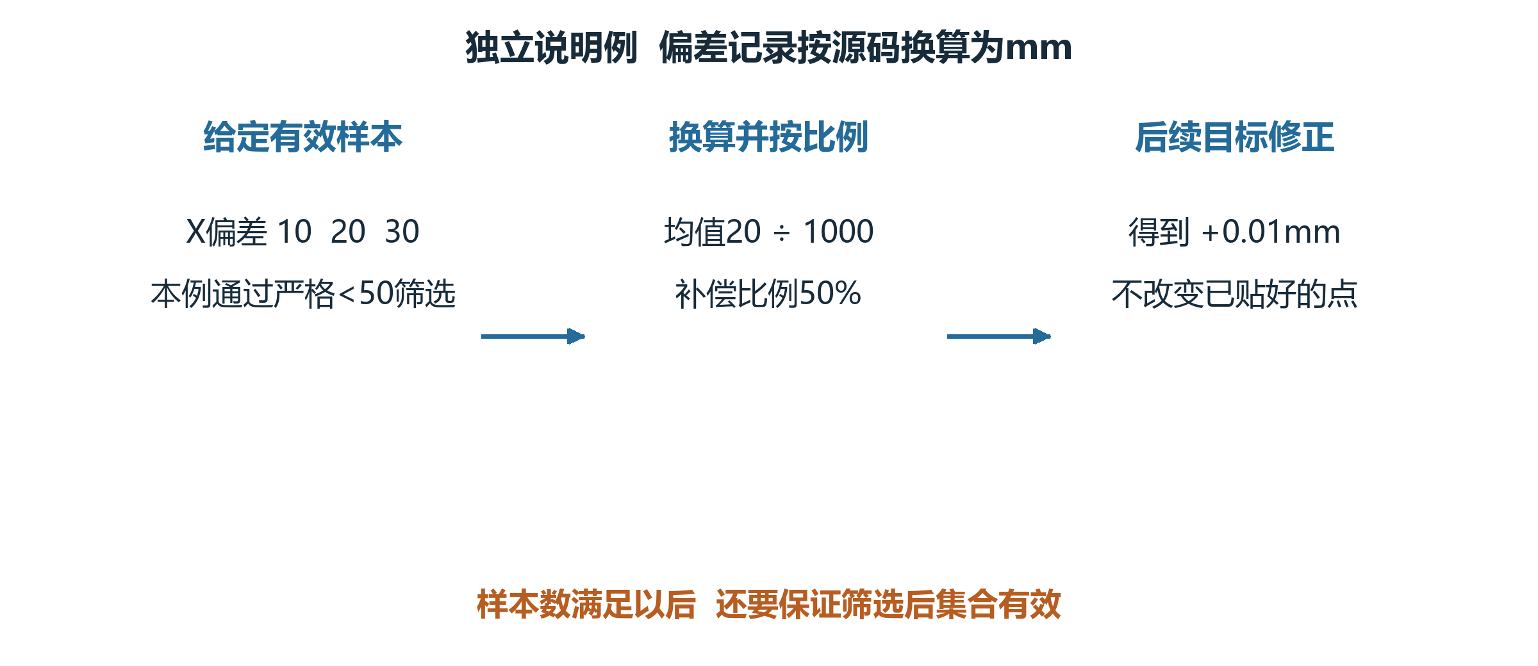
图23 历史检测形成后续修正 已贴好的点不会被回改
例如有效X偏差为10、20、30，比例50%，均值20除1000再乘0.5，得到0.01mm。本例只说明换算。筛选后若没有有效值，Average仍会失败；原始样本数够不保证均值可用。
启用按上次产品自动补偿时，实时均值接口直接返回0，产品结束时另改常规硬补偿并可保存单点记录。当前均值返回的中间Z还取X均值，实际运动Z却由高度分支另算，不能混读。
这些补偿改变后续目标，不会回头移动已经贴好的芯片。

24 实时补偿为什么最后只加到轴X
中转台相关实时补偿按X在参考点之间插值。当前调用先传IPTVisionPos、再传IPTPickPos；被调方法的参数名顺序却相反，解释时必须保留真实传入顺序。
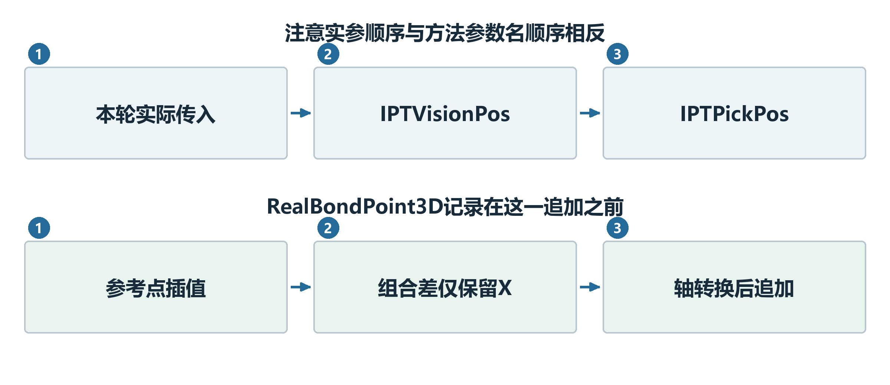
图24 参考位置插值后 只有X量在轴转换后追加
单点插值XY任一超过0.5mm会先抛异常；组合后的四点差超过0.5mm则返回0，正常结果也只保留X。最左侧索引等边界还可能抛异常，不能把表有数据理解成任何位置都可用。
参考扫描全部成功后才整体替换本轮补偿组，失败保留旧组。当前时间触发条件未启用，first参与扫描控制。它与TU区域二维表和驱动表分别存放，RealBondPoint3D又记录在这个轴X追加之前。
确认是哪张表、哪次扫描、在哪个坐标阶段追加。

25 设备轴补偿和TU区域补偿差在哪
设备轴二维补偿把标定表交给驱动，在运动执行层使用。TU区域补偿由应用程序按当前G0贴装位置查表，直接修改要发出的目标。它们是两套数据和两个生效位置。
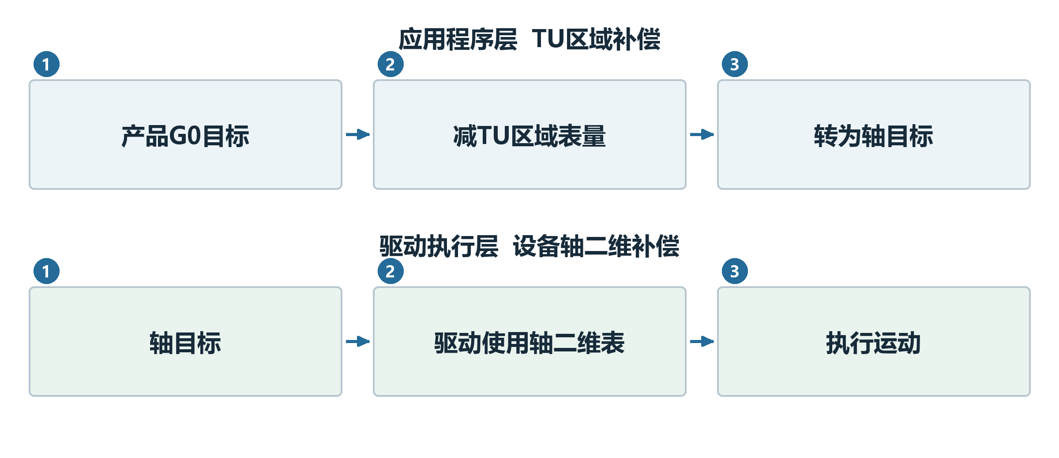
图25 上面应用改目标 下面驱动使用轴补偿表
TU区域查出(0.02,−0.01)mm时，程序从G0目标中减去它；例如(100,200)会变(99.98,200.01)。轴补偿的内部插值由驱动负责，这里不假设驱动采用同一算法或同一符号。
设备轴表还区分ETEL映射文件和固高脉冲表。当前固高间距先转整数再乘脉冲比；0.8先转整数会成0，不能按理想浮点换算解释。ETEL下载异常部分会提示后继续激活调用，需分别核对下载与生效。
一项补偿开了，不代表另一项也已开启或适配。

26 回零成功是否说明轴补偿已打开
整机回零确认后，先关闭补偿，再OneKeyHome；回零成功才调用开启补偿。若开关关闭，开启方法直接跳过，整机仍可返回回零成功。
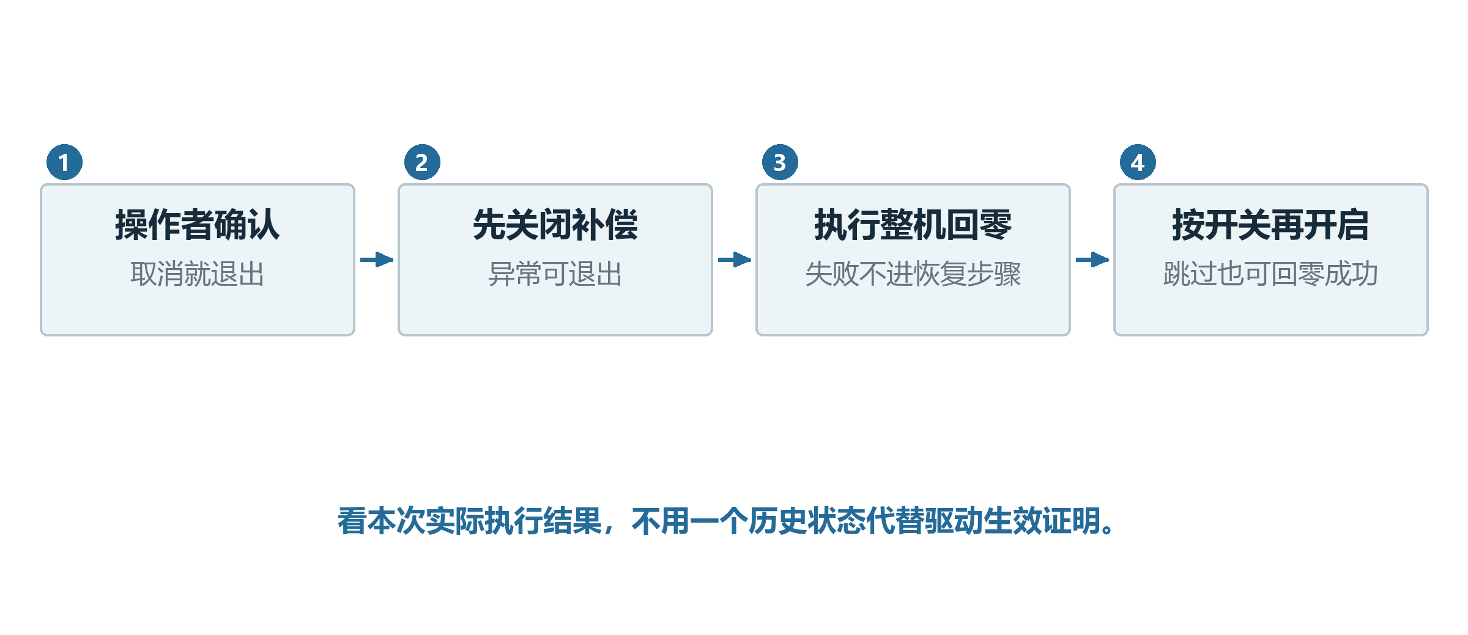
图26 回零成功 开启调用和驱动生效是不同判断
固高开启接口返回false时，当前包装弹提示但没有变成整机回零false；未被内部捕获的异常才走外层失败。ETEL下载的特定异常也可能只提示，后面继续执行激活。
失败出口没有统一恢复二维表，入口也没有统一清掉历史AllAxisReset。全局标定界面另有OpenStage、CloseStage，回零轴的顺序及开关处理不同，不能套整机回零结论。
看本次实际执行结果，不用一个历史状态代替驱动生效证明。

27 拉角度就是让相机找两个点
两点角度示教让操作员把相机移到左、右两个特征点并记录位置。窗口自己不自动跑PR。两个点都转换到传入坐标对象的上级参考系，再用连线斜率算角度。
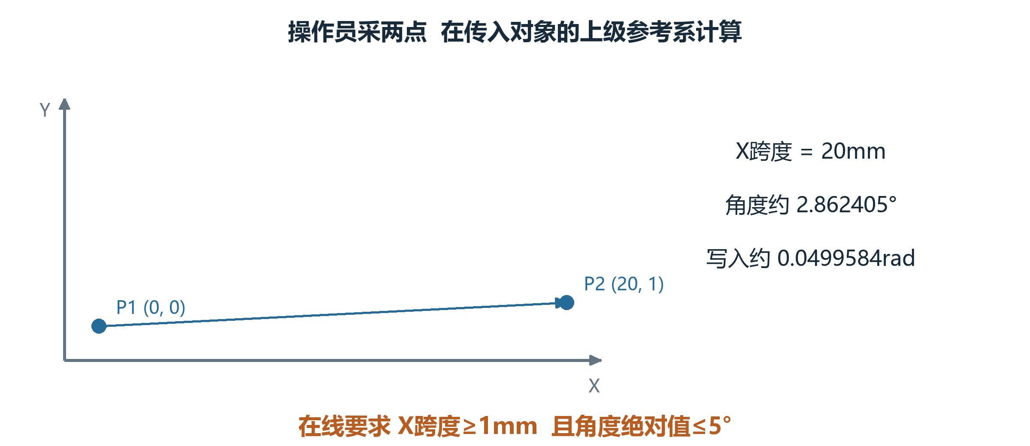
图27 先记左点 再记右点 看连线偏离水平多少
说明输入P1=(0,0)、P2=(20,1)mm，角度约2.862405°，写Degree时为0.0499584rad。在线要求X跨度至少1mm，角度绝对值不超过5°，等于边界允许。
X跨度不足或角度过大都重新从左点采。这里用Atan斜率，不是任意象限方向判定。离线完成可直接OK，不算新角也不写Degree；调用方仍可能使用RealDegree，不能把离线OK当成有效在线测角。
这是示教输入，和每轮产品自动定位分开。

28 拉角度后取消为什么仍可能改过数据
窗口通过时先修改传入坐标的Degree，再返回OK并Save。调用方随后还会把角度复制到目标运行对象或配置，所以一次示教包含前后多次写入。
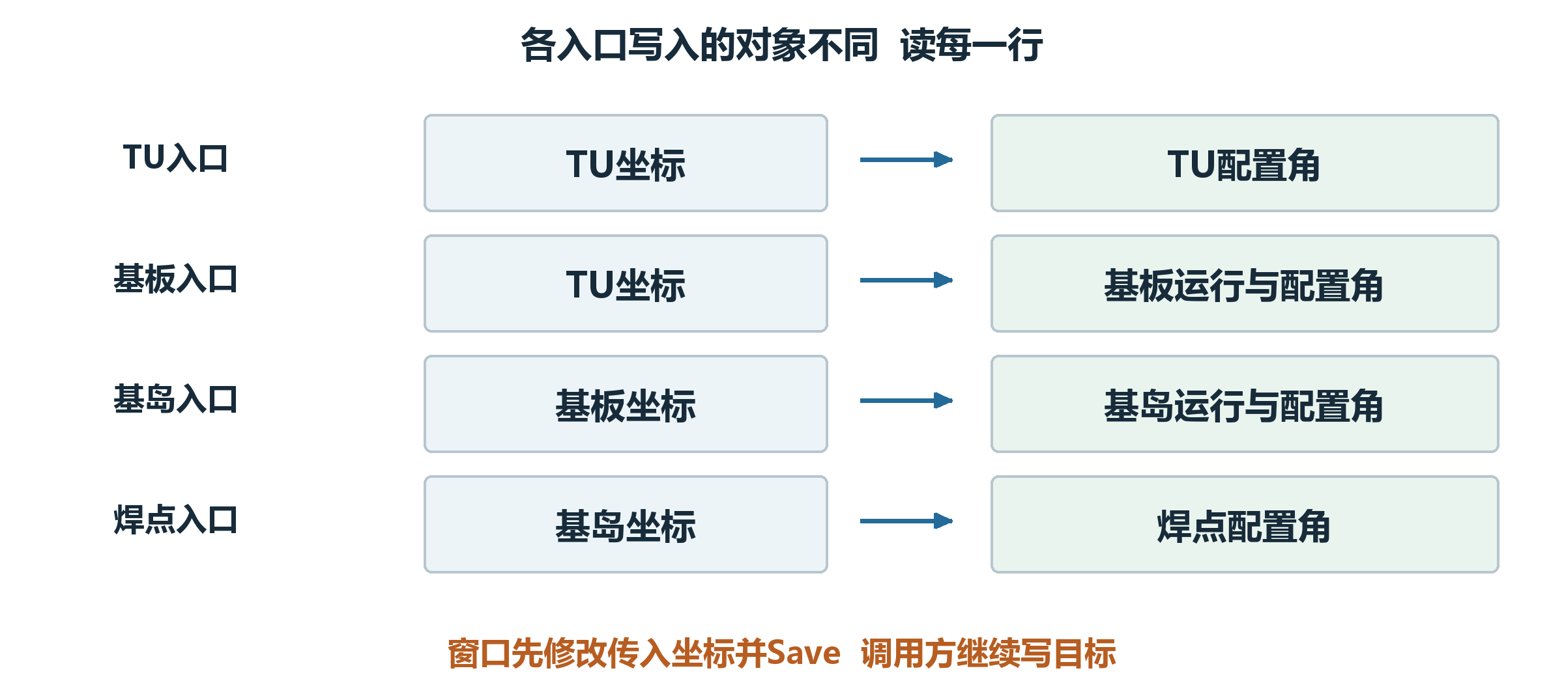
图28 窗口先改传入对象 调用方后写目标配置
TU入口传TU坐标；基板入口可能传TU坐标，再写基板角；基岛入口可能传基板坐标，再写基岛角；焊点入口传基岛坐标，打开窗口前还先把焊点配置角置0。
后续PR编辑取消，没有统一撤销前面已写的运行角或配置角。窗口Save又早于调用方后写字段，不能当成所有后写配置都已落盘。角度最终影响哪层，要按入口连起来读。
取消结束的是后续步骤，前面发生的写入需单独判断。

29 TU区域表怎样按位置给补偿
可以把加工区域想成一张方格地图，每个格点保存X、Y误差。当前贴装点落在四个格点之间时，按距离做双线性插值，得到这个位置的补偿，然后从G0目标相减。
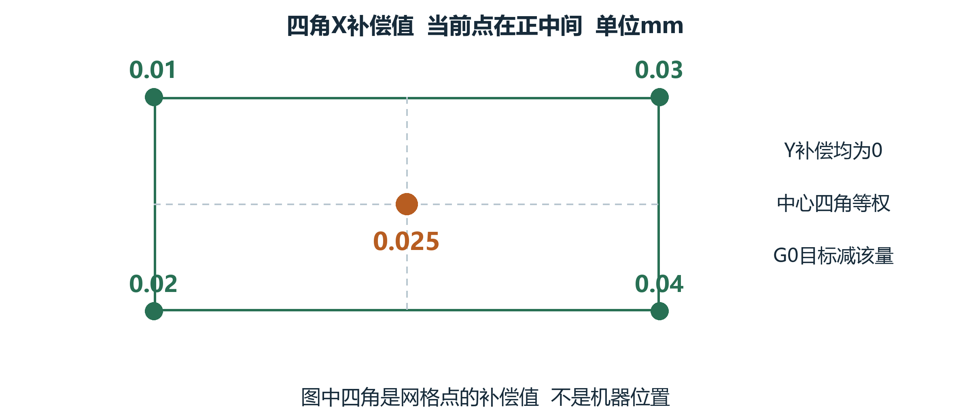
图29 先沿X插值 再沿Y插值 图中单位mm
假设四角X补偿为0.01、0.03、0.02、0.04mm，Y全为0。正中心等权得到X=0.025mm；基础目标(100,200)本例会变成(99.975,200)。这只隔离区域补偿一项。
开关关闭或XY网格为空返回0；任一插值分量绝对值超过1mm抛异常。表还需要正确起点、非零间距、尺寸和覆盖区域，边缘索引处理不能代表任意区域都标定有效。

数值和它对应的真实位置必须一起正确。

30 自动生成补偿表先收集什么
自动采集窗口按产品配置的R行、C列，预期每轮R×C个统计点。它查询开始时间之后名为“贴片精度”的统计记录，按TU索引、基板索引和日期分组，再按ModuleIndex排序。
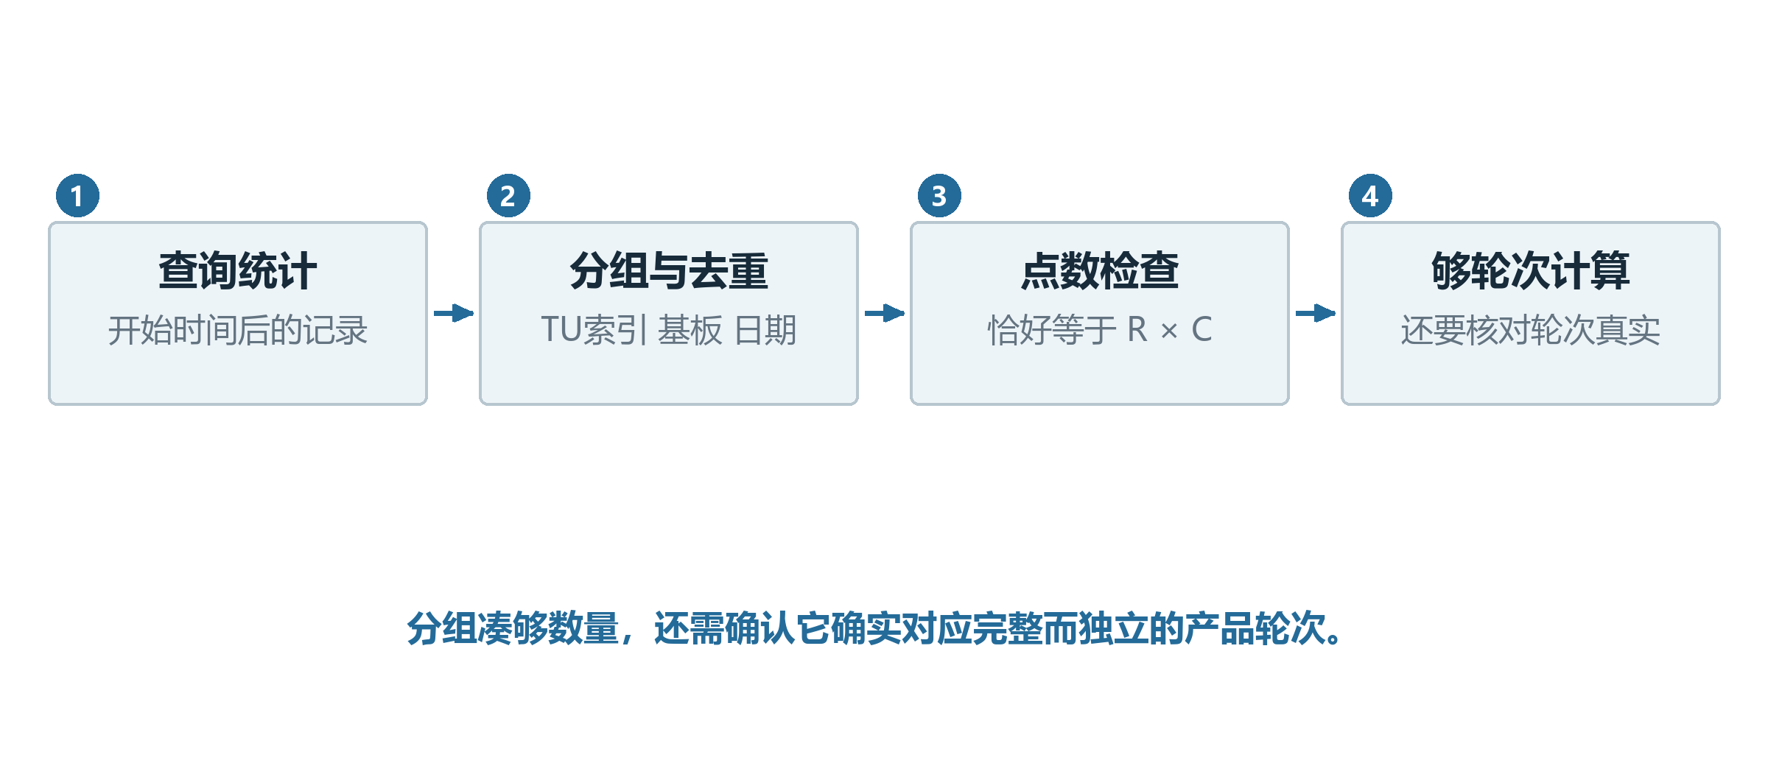
图30 完整一轮统计才进入有效轮次 再凑够目标轮数
组里恰好有预期点数才计有效轮，但没有另查ModuleIndex是否唯一。当前记录生成链把TU名写Id，TuIndex新建默认0；同日同基板索引的不同产品可能合并。查询名称也必须与检测项名匹配。
去重键先记录，后检查点数，首次看到未齐的一组，之后补齐也可能不再重判。达到目标有效轮数优先计算；废轮过多会停机。当前目录未找到别处直接打开该自动窗口的入口，不能把它写成每轮生产必经步骤。
分组凑够数量，还需确认它确实对应完整而独立的产品轮次。

31 多轮数据怎样变成一张区域表
每个位置收集多轮X和Y误差，先除1000换成mm。X和Y分开算：围绕中位数给偏得远的数较小权重，得到该位置的代表值，再按行列放回表里。
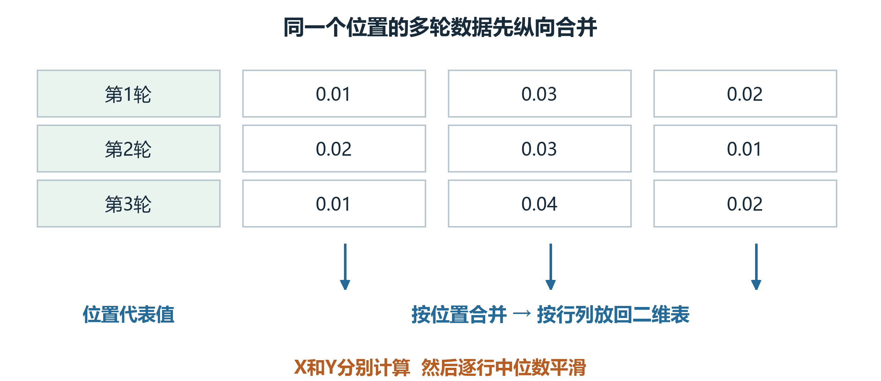
图31 每列位置收多轮 再还原为产品行列布局
这里的一次Huber权重不是自动删除异常轮，也不是反复拟合。零离散时直接取中位数，单值返回自身。代码还对每个位置的残差重复同一估计并乘0.85修正；精确算术下这个残差为0，不能解释成自动去除全局漂移。
随后每行默认做5列滑动中位数，边缘缩短，不跨行。一行说明数据[0,0.01,1,0.03,0.04]mm，平滑后为[0.01,0.02,0.03,0.035,0.04]mm。这个例子只看算法，不是可直接发布的设备参数。
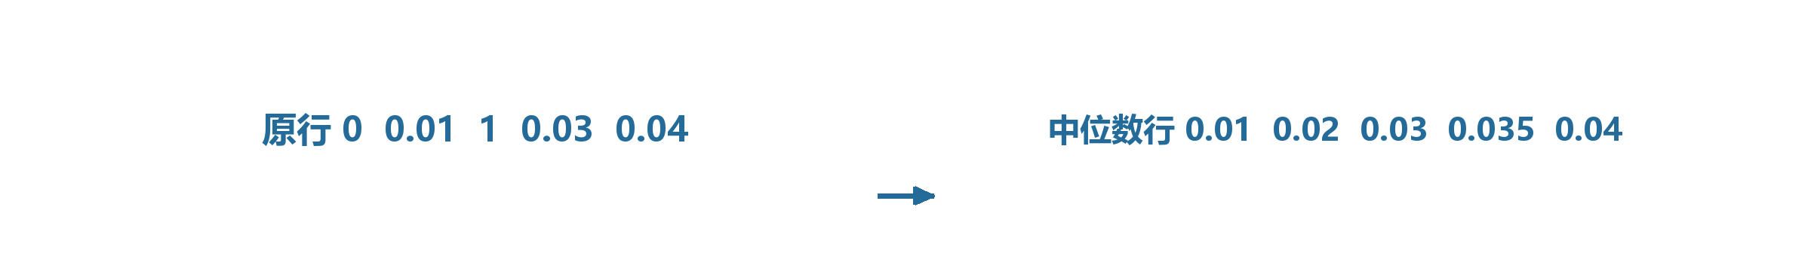
行列顺序决定某个误差最后落在哪个物理位置。

32 预览和启用之间还差什么
计算后若只到Calculated，新表仍在窗口缓存，生产继续可能使用旧表。人工启用或勾选自动启用，才把新XY矩阵赋给生产配置并Save，窗口显示Enabled。
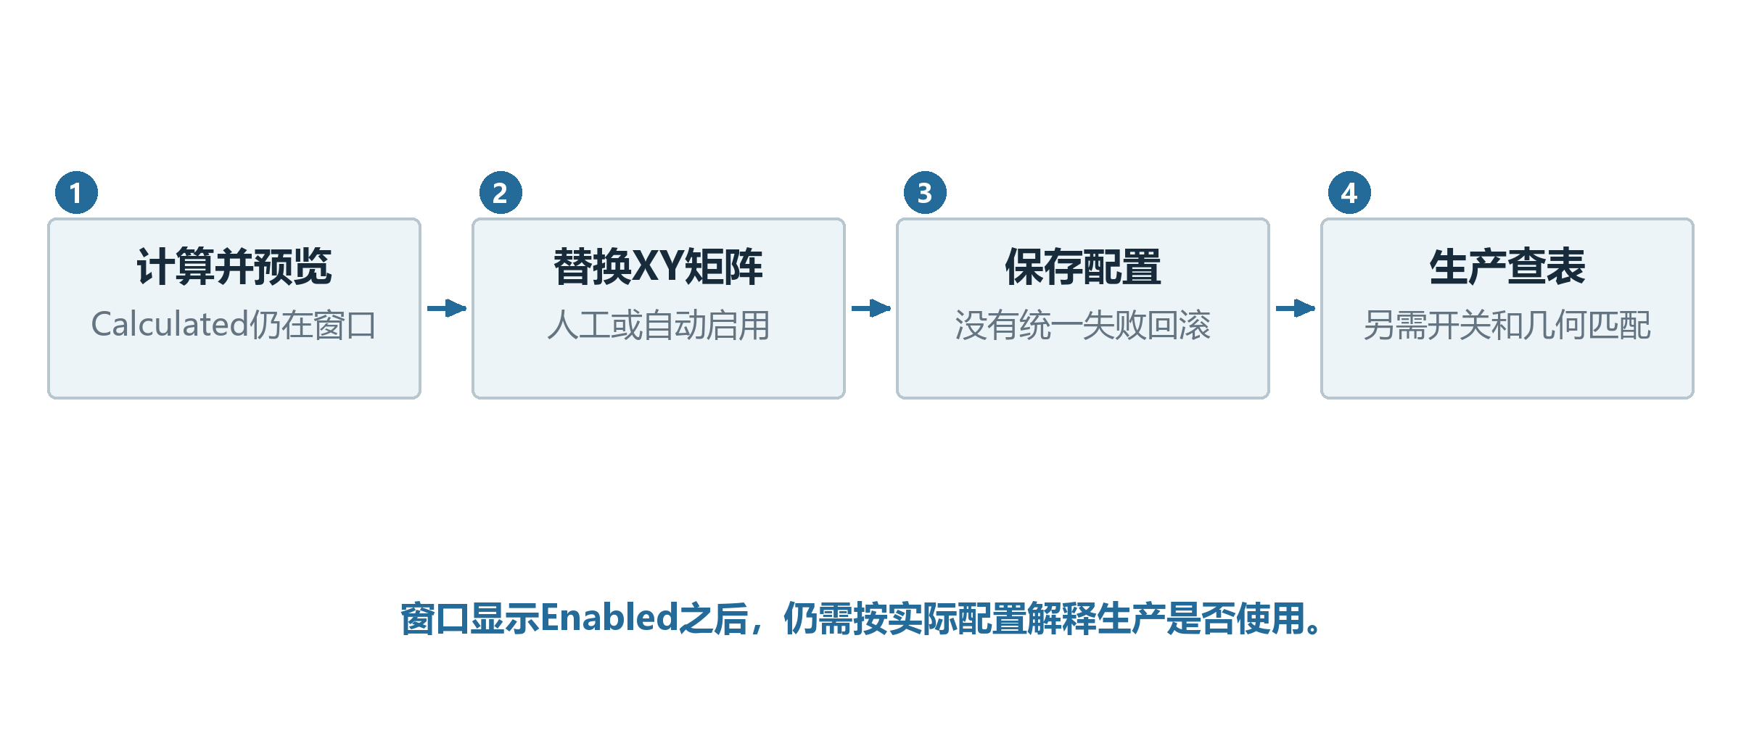
图32 新表算出来 新矩阵写入 生产实际查表要分开看
自动窗口只发布XY矩阵，不同步设置网格起点、行列间距、行列元数据，也不打开IsBondCompensate。生产要真正用上，还需开关开启、几何匹配、矩阵有效。保存异常也没有统一恢复旧数组。
开始新采集不清生产旧表，失败也不能当成旧表已消失。手动停止会停机；采集中直接关窗口只停查询定时器，关闭事件中的设备Stop被注释，不能当成相同操作。
窗口显示Enabled之后，仍需按实际配置解释生产是否使用。

33 人工导入和自动生成会算出一样的表吗
主界面“贴片补偿”可以打开人工导入窗口。导入统计列表后，用第一条位置作起点，配方行列距作间距，按列表顺序还原矩阵；这条路径不调用自动窗口的Huber计算器。
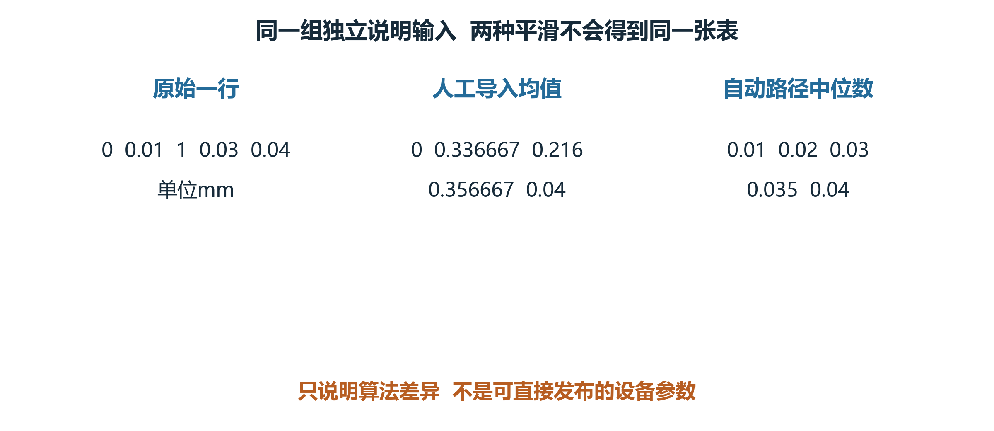
图33 同一行数据 人工均值和自动中位数得到不同结果
人工导入每行首尾不变，第二和倒数第二列取3点均值，中间取5点均值，读取原始行而非逐点递推。同一行[0,0.01,1,0.03,0.04]mm，输出约[0,0.336667,0.216,0.356667,0.04]mm。
人工编辑后保存会写回并Save；清空按钮只把内存XY设null，未在该事件Save。导入数量不符前，行列元数据已先写，旧矩阵没有统一回滚。列表也没有自动按ModuleIndex重排。
两条生成路线算法不同，不能只看窗口都叫补偿。

34 手动贴片测试为什么不能直接当生产结果
手动PlacementTest直接调用产品定位，bool为false就退出；它没有经过全部生产动作的筛选。启用纠偏只支持上视，使用自己的准备角和后续位置计算。
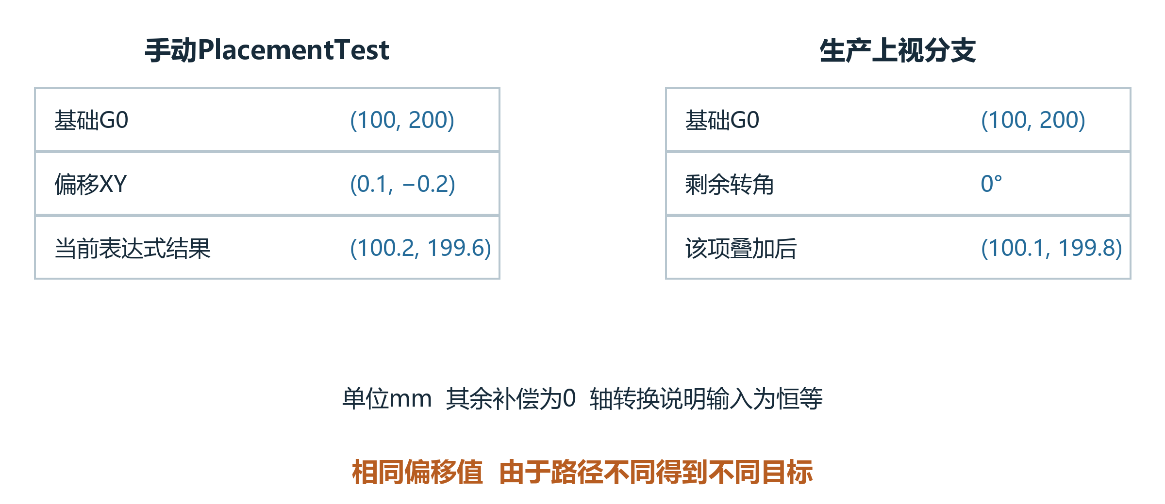
图34 同一个偏移值 在手动和生产中走不同计算路径
给焊点原点(100,200)mm、各层角0、偏移(0.1,−0.2)mm，其他补偿0，轴转换本例取恒等。手动先把偏移当局部点换算又追加一次，得到(100.2,199.6)；生产上视剩余角0则为(100.1,199.8)。
手动普通双点没有同样的镜像检查，手动Retry也不自动重跑整套测试。返回四维量的T、Info中的角度和生产目标T是不同量；手动Z又由自己的高度分支计算。
说明测试结果时，先说清执行的是哪个入口。

35 遇到纠偏问题先把这几件事连起来
先回到实物：芯片还在料盘、吸嘴上，还是中转台上？再看当前模式、这一轮拍照和返回结果，最后沿记录找到实际消费它的贴装计算。这样能区分算错、没走到和读到旧值。
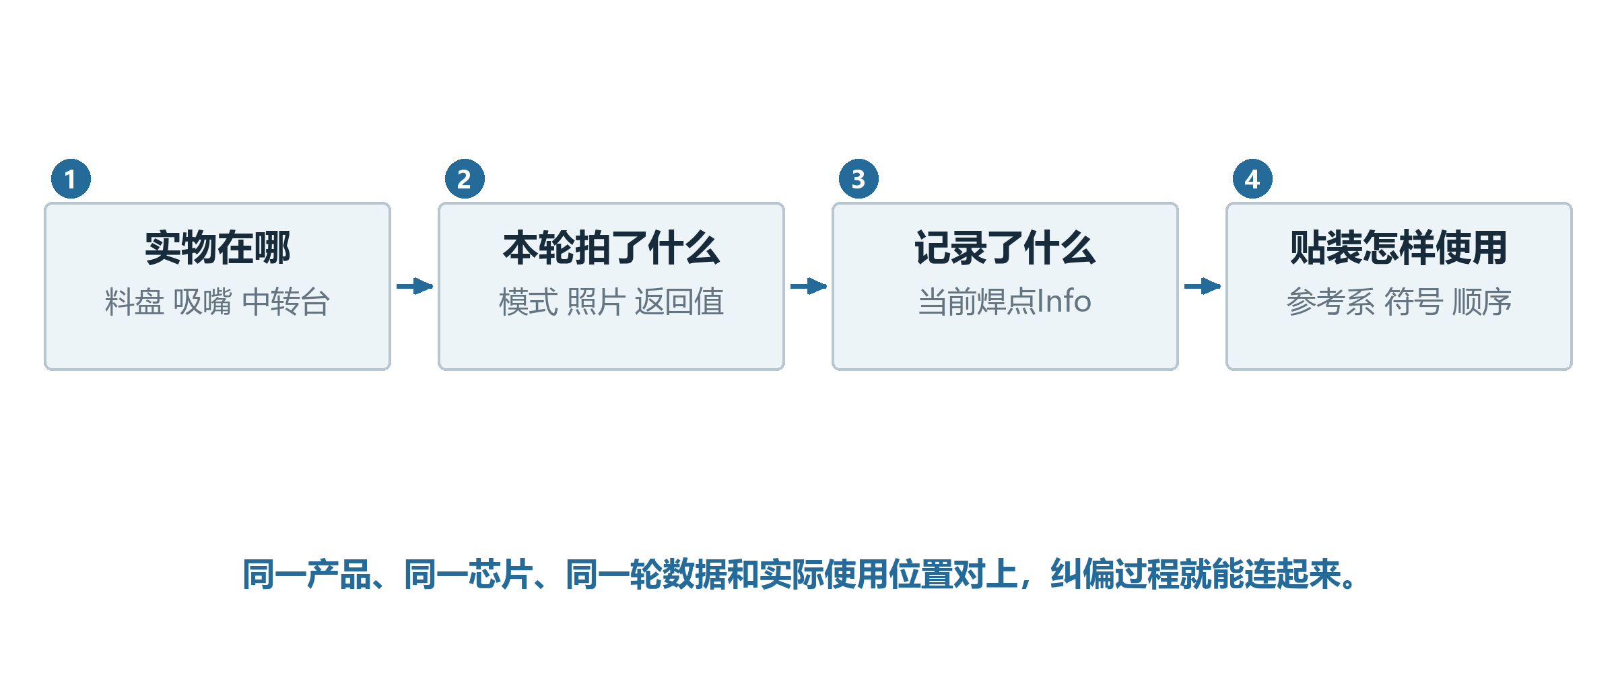
图35 实物阶段 照片结果 保存记录 最终使用连成一条线
人工OK可能绕过正常的结果后处理。正常后处理关闭X、Y时分别写1224、1024，角关闭写0，这是像素替代值，不能当物理偏移直接归零。Retry还会重置指定消息，Info旧值却可能留着。
相机标定、吸嘴标定、IPT示教为生产提供参数；力控、测高和温控作用在各自通道。它们没有统一合成一种XY纠偏。源码入口、八种定位筛选和其他细节放在配套索引，需要时再查。
同一产品、同一芯片、同一轮数据和实际使用位置对上，纠偏过程就能连起来。

